**מגמת פיזיקה מחקרית**

**י' עד י"ב**

****

***ראובן שפיטלניק***

26.4.2016

24.7.2017

26.9.2017

24.10.2017

1.11.2017

18.4.2018

חמד"ע

י' - י"ב

**פיזיקה מחקרית**

מהדורה שנייה



**תודות**

* תודתי העמוקה נתונה ל**ד"ר תהלה בן-גיא**, מנהלת חמד"ע, שתמכה לאורך כל הדרך ברעיון של הכנסת הוראת פיזיקה מחקרית כמגמה עצמאית וייחודית בחמד"ע. אני מודה על האמון שרוכשת תהלה לפרויקט בכלל ולי באופן אישי.
* הכרת תודה מיוחדת שלוחה ל**ד"ר אריאלה זגל**, סגנית המנהלת, שבדרכה החכמה, השקטה, אך העיקשת עודדה ומעודדת אותי להמשיך בדרכי.
* תודה מיוחדת ל**מר יפתח אילסר,** שהצטרף לפרויקט הפיזיקה המחקרית והקדיש מזמנו לקרוא את המהדורה הראשונה ולהעיר הערות חשובות אשר נכללו במהדורה זו.
* תןדה עמוקה שלוחה ל**ד"ר מרינה פוליאק**, שהצטרפה לציוותנו הגדל וסייעה רבות בגיוס ובמיון המחזור השלישי של פיזיקה מחקרית.
* **לשרה קרן**, מזכירתנו הכל יכולה, שבזכותה ובעידודה הכל קורה בסופו של דבר.
* הערכה עמוקה מכל הלב נתונים ל**מר לאוניד לוקשנוב**, שבלעדי התמיכה הטכנית המסורה שלו, היעוץ והדעה השקולה לא ניתן היה לבנות את הציוד המגוון לפרויקטים.
* ל**דן זמיר**, הטכנאי שלנו בחמד"ע, שעזרתו ברכש הציוד ובתכנון הפרויקטים הייתה חשובה מאד.

***תוכן***

|  |  |  |  |  |  |  |  |  |
| --- | --- | --- | --- | --- | --- | --- | --- | --- |
| **רציונל הלימודי................................................................................................................** | | | | | | | | **5** |
|  | | | | | | **חלק א. כיתה י'** |  | |
| **א.** | **ראיונות הקבלה..........................................................................................................** | | | | | | | **6** |
| **ב.** | **מבנה שנה"ל של כיתה י'..............................................................................................** | | | | | | | **6** |
|  | **1** | | **מתודולוגיה של הלימוד...........................................................................................** | | | | | **6** |
|  | **2** | | **המתודולוגיה של המחקר.........................................................................................** | | | | | **6** |
|  | **3** | | **מבנה מסגרת הלימודים..........................................................................................** | | | | | **7** |
|  | **4** | | **הערכת המשתתפים...............................................................................................** | | | | | **8** |
| **ג.** | **מבנה הדו"ח המוגש ....................................................................................................** | | | | | | | **8** |
| **ד.** | **המכשור....................................................................................................................** | | | | | | | **8** |
|  | **1** | | **ציוד לניסוים.........................................................................................................** | | | | | **8** |
|  | **2** | | **הכרת חיישנים וכיולם............................................................................................** | | | | | **8** |
|  | **3** | | **הכרת ציוד ניסויי מתקדם........................................................................................** | | | | | **9** |
| **ה.** | **יחידות לימוד פרויקטנטיות המוצעות לתלמידים.............................................................** | | | | | | | **9** |
|  | **1** | | **בניית מתקן טְרֵבּוּשֶט trebuchet(**דמוי **קַטַפּוּלְטָה)- (אירוע פתיחת השנה).........................** | | | | | **10** |
|  | **2** | | **טיפול בקרומי סבון................................................................................................** | | | | | **10** |
|  | **3** | | **פיזיקה של חומר מגורען..........................................................................................** | | | | | **11** |
|  | **4** | | **חקירת תופעת של גלים עומדים. צורות ליסז'ו (Lissajous figures).....................................** | | | | | **11** |
|  | **5** | | **חקירת תופעת של גלים עומדים. שטחי קְלַדְנִי ((Chladni plates** .**......................................** | | | | | **12** |
|  | **6** | | **תופעות קיטוב של גלי רוחב .....................................................................................** | | | | | **12** |
|  | **7** | | **מציאת מהירויות טרמינליות של גופים הנופלים בתוך תווך צמיג**................................................. | | | | | **13** |
|  | **8** | | **חקירת מתנדים מסוגים שונים..................................................................................**  **8.א. מתנדים, כללי.................................................................................................** | | | | | **13**  **13** |
|  |  | | **8.ב. מעגלי תהודה..................................................................................................** | | | | | **14** |
|  |  | |  | ב.1 מעגלי תהודה מכניים............................................................................................................ | | | | **14** |
|  |  | |  | ב.2 מעגלי תהודה חשמליים ואלקטרוניים.................................................................................... | | | | **14** |
|  |  | |  | ב.3 מעגלי תהודה אופטיים......................................................................................................... | | | | **14** |
|  | **9** | | **חקירת תופעות של מהירות קול המתפשט בתווכים שונים.............................................** | | | | | **14** |
|  | **10** | | **אנרגיה סולארית המופקת מתאים פוטו - וולטאיים.......................................................** | | | | | **15** |
|  | **11** | | **חקירת תופעות של גופים קשיחים.............................................................................** | | | | | **15** |
|  |  | | **א** | ג'יירוסקופ................................................................................................................................ | | | | **15** |
|  |  | | **ב** | אופניים. ................................................................................................................................. | | | | **15** |
|  |  | | **ג** | מעגל התמד**ה** ........................................................................................................................... | | | | **15** |
|  | **12** | | **חקירת תופעות הולכת, הסעת והקרנת חום..............................................................................** | | | | | **15** |
|  | **13** | | **חקירת תופעות עילוי וציפה..................................................................................................** | | | | | **16** |
|  | **14** | | **שיטות למדידת מהירות האור...............................................................................................** | | | | | **16** |
| **ו.** | **תורת המדידות (error propagation)...........................................................................** | | | | | | | **16** |
| **ז.**  **ח.** | **שימוש באנליזה ממדית......................................................................................**  **הצעות להרחבות................................................................................................** | | | | | | | **16**  **16** |
| **ט.** | **כתיבת דוחות ודיווח על פרויקטים (כתיבה מדעית)...................................................** | | | | | | | **16** |
| **י.** | **הערכת הפרויקטים והערכת סוף השנה...................................................................** | | | | | | | **17** |
|  |  | | | | | | |  |
|  | | **חלק ב. כיתה י"א – י"ב** | | | | | |  |
| **יא** | | **קביעת פרויקט מחקרי גדול...........................................................................................** | | | | | | **18** |
| **יב** | | **היקף הפרויקט..........................................................................................................** | | | | | | **18** |
| **יג** | | **סימולציות ממוחשבות............................................................................................** | | | | | | **18** |
| **יד** | | **שימוש בכלים סטטיסטיים .....................................................................................** | | | | | | **18** |
| **טו** | | **המדריכים...............................................................................................................** | | | | | | **18** |
| **טז** | | **הערכה....................................................................................................................** | | | | | | **19** |
| **יז** | | **כתיבה מדעית..........................................................................................................** | | | | | | **19** |
| **יח** | | **נושאים אפשריים לפרויקט........................................................................................** | | | | | | **19** |
| **יט** | | **ביקור עבודה באחד ממתקניה של פיזיקה ניסויית ..............................................................** | | | | | | **19** |
| **כ.** | | **סיכום.....................................................................................................................** | | | | | | **19** |
|  | | **נספחים** | | | | | |  |
| **א.** | | **נספח א** | | | **דוגמת הדו"ח המוצע....................................................................................** | | | **20** |
| **ב.** | | **נספח ב** | | | **חקרְ טרִיבּוּשֵט, הוראות בנייה................................................................................** | | | **21** |
| **ג.** | | **נספח ג** | | | **חקר קרומי סבון .........................................................................................** | | | **23** |
| **ד** | | **נספח ד** | | | **חקר תכונות של חומר מגורען ........................................................................** | | | **26** |
| **ה** | | **נספח ה** | | | **חקירת צורות ליסז'ו.....................................................................................** | | | **27** |
| **ו** | | **נספח ו** | | | **חקירת תבניות של גלים עומדים. משטחי קלדני ((Chladny plates......................** | | | **29** |
| **ז** | | **נספח ז** | | | **חקר תופעות קיטוב אלקטרו-מגנטי................................................................** | | | **30** |
| **ח** | | **נספח ח** | | | **חקר מהירות טרמינלית ................................................................................** | | | **32** |
| **ט** | | **נספח ט** | | | **חקר מטוטלת קאפיצה..................................................................................** | | | **33** |
| **י** | | **נספח י** | | | **חקר גלי קול במוט מוצק.............................................................................** | | | **34** |
| **יא** | | **נספח יא** | | | **חקר מערכת אנרגיה סולארית.........................................................................** | | | **35** |
| **יב** | | **נספח יב** | | | **חקר תכונות של דגם ג'יירוסקופ.....................................................................** | | | **36** |
| **יג** | | **נספח יג** | | | **חקר תהליכי הולכה, הסעה וקרינה..................................................................** | | | **37** |
| **יד** | | **נספח יד** | | | **חקר עילוי וציפה.........................................................................................** | | | **38** |
| **טו** | | **נספח טו** | | | **שיטות למדידת מהירות האור.......................................................................** | | | **39** |
| **טז** | | **נספח טז** | | | **תורת המדידות (error propagation)..............................................................** | | | **40** |
| **יז** | | **נספח יז** | | | **שימוש בכלים סטטיסטיים..........................................................................** | | | **42** |
| **יח** | | **נספח יח** | | | **מושגי הפיזיקה הניסויית ............................................................................** | | | **44** |

**רציונל הלימודים**

מזה זמן רב אבדו הלימודים הפרונטאליים מיכולתם לספק תשובה מספקת וממצה לתלמידים השונים, הנבדלים זה מזה בכל כך הרבה פרמטרים: יכולת הריכוז, היכולות הקוגניטיביות, סוג תפיסה מועדף, תחומי התעניינות ועוד מגוון של שונוּת שקיים בין כל פרט ופרט. למעשה, לעולם הוראה פרונטאלית לא היוותה פתרון טוב, אלא ברירת מחדל, בייחוד להוראת המונים. יתרה מזו, יתכן גם שאותו פרט בנסיבות שונות ייצא נשכר משינוי שיטת הלימוד שלו.

עם הכנסת המחשב לחיינו, נפתחו לפנינו אופקים חדשים בכל התחומים, גם בשיטות ההוראה, וגם בהוראת המחקר. שיטות מחקר במדעי הטבע קיימות כבר מעל מאה שנה, גישה זהירה שהצדיקה את עצמה ומאפשרת לזהות התקדמות מדעית ולהתוות דרך ניסויית רצויה. גישה זו, הנהוגה בפיזיקה ניסויית דווקא, יש ברצוננו להנחיל לאותם תלמידים במגמת הפיזיקה המחקרית.

מגמת הלימודים החדשה נועדה לתת ביטוי ומענה לאותם תלמידים שמוצאים את עצמם נשכרים בלימוד דווקא "דרך הידיים" יותר מאשר בלימוד עיוני, לאותם תלמידים שהסקרנות הטבעית שלהם אינה באה לידי ביטוי דווקא בשינון נוסחאות יותר מאשר בעבודה מעשית. העבודה המעשית אינה צריכה לבוא על חשבון הידע העיוני, אלא להשלים אותו. כך, לפי רוח זו, הלימודים אשר יתקיימו בכיתה י' ישמשו בעיקר להקניית בסיס מוצק לעבודה מחקרית מעשית. לימודים אלה יבואו כהשלמה ללימודי פיזיקה ה"רגילים". טעם נוסף שאנו מוצאים בקיום צורת הוראה זו של פיזיקה מחקרית, היא ביכולתנו להקנות לתלמידים ישירות שיטות מחקר, דרך מחקר ודרך זה גם צורת חשיבה אנליטית, שתועלתה רבה בכל תחומי החיים.

עיקר הרווח שיצמח לתלמיד מלימוד בצורת הוראה זו –

* הכרת צורת חשיבה אנליטית שיישומה יפה לכל תחומי החיים,
* ניסוח בעיות בצורה מתומצתת ובהירה,
* העמדה שיטתית של בעיות לפתרון,
* שילוב של תרגול עיוני פנומנולוגי עם לימוד והתנסות מעשית,
* במהלך המפגשים יילמדו בצורה פנומנולוגית תופעות פיזיקליות מגוונות, כמו גם מיומנויות מעשיות, כגון,

שימוש בתוכנות הפעלה אשר מאפשרות ממשק נוח בין כלי הניסוי לבין המחשב (כמןArduino ).

שימוש בכלים מכניים מתוחכמים יותר, כגון מדפסת D3, חותך לייזר או כלים נוספים

הלחמה, ניסור והדבקה

תכנון ושרטוט

**מטרת המגמה היא להעביר לתלמידים סקרנים ומוכשרים את מבט-על פיזיקלי והעשייה הפיזיקלית. להדגיש וללמד את ההיבט הניסויי. הנושאים שיילמדו אינם מחויבים בזיקה ישירה לחומר הנלמד בכיתה הרגילה. כל החומר יילמד במסגרת המפגשים.**

**חלק א. כיתה י'**

1. **ראיונות הקבלה**

הקבלה נערכת על סמך ראיונות קבלה בשיחה עם ראש המגמה ובהתיעצות עם המורה לפיזיקה של אותו תלמיד.

הקריטריונים החשובים לקבלה בסדר יורד:

* סקרנות,
* מקוריות,
* יצירתיות,
* יכולות של הבנה קוגניטיבית,
* יכולת עבודה עם הידיים,
* יכולת עבודה בצוות.

באופן מעשי ראיונות הקבלה מורכבים משני חלקים, החלק המילולי והחלק המעשי. בחלק המילולי מנמק התלמיד כיצד הוא רואה את עצמו משתלב במגמה ומה הסיבות שהביאו אותו להירשם ואילו בחלק השני התלמידים מקבלים משימה מעשית – לבנות מעגל חשמלי פשוט או להתמודד עם מצב כלשהו של מעבר קרני לייזר מנקודה לנקודה בעזרת מראות. תתכנה גם אפשרויות נוספות, כמו לבקש להסבר פעולת מתקן פשוט, כמו משטח הגבהה או כיצד ניתן, למשל, למצוא מעשית מרכז כובד של גוף לא סימטרי.

1. **מבנה שנה"ל של כיתה י'**

**ב.1 מתודולוגיה של הלימוד**

המתודולוגיה של הלמידה היא הַסדרת היעדים של הפרויקט והֲכְפּפת הלימוד לאותם יעדים. הכוונה להגדיר את כל היעדים ולדרוש את ביצוע כל היעדים החל מהפרויקט הראשון. ההעמקה והרצינות יגברו, ודאי, וישתפרו עם התקדמות העבודה, אך הדרישות כולן תהינה פרוסות לפני התלמידים מההתחלה. מטרות הלמידה, כאמור, כפי שנגדיר אותן הן –

* יכולת ניסוח מטרת העבודה
* יכולת קביעת יעדים,
* יכולת חיפוש במקורות מידע והתאמתן לנושא הנדרש,
* יכולת הבעה תיאורית, בכתב ובעל-פה,
* יכולת דיון והסקת מסקנות,
* יכולת שיתוף פעולה ועבודה בצוות.

התלמיד ייבחן בהתאם לקריטריונים אלו להערכת עבודותיו, בכתב ובעל-פה. התלמידים יידרשו להשלים פערי ידע שקיימים בתחילתו של כל פרויקט על ידי לימוד עצמי (כמובן, בהנחיה פעילה של המורה ו/או המנחה הנוסף) ולבצע את הפרויקט מתוך תכנון עצמי ולימוד עצמי.

כל הפרויקטים יוצעו לתלמידים בו-זמנית, **כשישה עד עשרה במספר**, וכל צוות יוכל לבחור לעצמו את סדר ביצוע הפרויקטים. **בסוף שנה"ל יוקדשו שבוע עד שבועיים להצגת פרויקטים** של כל התלמידים ולהערכתם המשותפת. המדריך והתלמידים הנוספים במגמה יקבלו הזדמנות להתרשם מהצגת הפרויקטים ומרמתם. היכולת של התלמידים לבקר ולהעריך את חבריהם (peer review) ישמשו ככלי חינוכי חשוב בתהליך כולו.

**ב.2. המתודולוגיה של המחקר**

לימוד המתודולוגיה של המחקר הוא יצירת שיטת מחקר מדעית ויישום של שיטה זו על ענפי מחקר שונים. במדעי הטבע בכלל ובפיזיקה בפרט יש צורך בשיטה סדורה שמאפשרת גישה לפתרון והבנת בעיות טבע שונות.

המתודולוגיה היא קביעת –

**מטרות הבדיקה.** חשוב להגדיר היטב ולקבוע את מהם בדיוק הנושאים הדורשים בדיקה. זה חייב להיעשות במשפט אחד ממצה.זו מקביל למה שנקרא לעתים **"שאלת החקר",** אך בהיבט רחב יותר במקרה שלנו. רצוי שמטרת הבדיקה תהיה מנוסחת בצורה שניתנת לבדיקה ניסויית.

**תחום ידע הנבדק.** לתת סקירה ממצה של התחום הנבדק.הגישה אומרת, שגם אם החקירה היא בתחילתה **פֶנוֹמֶנוֹלוגית**, איננו חיים בחלל ריק, ומרבית הדברים שנחקרים על ידי תלמידנו כבר ידועים ונבדקו אי-פה , אי-שם בעולם. איננו מגלים את העולם מחדש, אלא לומדים להשתמש בכלים שניתנו לנו בצורה טובה וחכמה ביותר.

**האמצעים.** נשתמש בכל האמצעים העומדים לרשותנו לפי העיקרון, של חיפוש פתרון הוכחה פשוט יותרלפני שנלך לאמצעים מורכבים יותר. כך, למשל, נשאף לבצע מדידה ישירה לפני מדידה עקיפה. יחד עם זאת, אם קיים ברשותנו כלי שיכול לתת תשובה מהירה ומדויקת, נשתמש בו באופן מידי.

**הבדיקה והניסוי כמרכז העבודה.** לאחר עבודת ההכנה של לימוד הרקע, תכנון ובניית הניסוי, הכנת הצפי על כל המשתמע מכך, ייגש התלמיד לביצוע הניסוי מתוך הקפדה על כללי הבטיחות הנדרשים. ביצוע הניסוי ייערך מתוך התייעצות עם המדריך ותאום עם הלבורנטים. באחריות התלמידים יהיה לערוך רישום מדוקדק של כל התוצאות ולהציגם בעת הצגת הפרויקט. לצורך זה ינהל כל תלמיד מחברת מעבדה, בה הוא יבצע רישום של כל פעולותיו בפרויקט הנ"ל.

**הערכת הדיוק של המכשור כנגד הדיוק הנדרש,** במסגרת הלימודים העיוניים במגמה ילמדו התלמידים פרק בתורת ביצוע המדידות, הקרויה גם תורת השגיאות (error propagation).

**קיום הצפי,** בשלב **ניתוח התוצאות** יהיה על התלמיד לעמת את הצפי הניסויי שלו (אם היה כזה) כנגד התוצאות המדודות ולבחון תוצאות אלו תוך הפעלת כלים של תורת המדידה (תורת השגיאות, error propagation). באופן עקרוני לא ניגשים לביצוע ניסוי מבלי שמצטיידים במודל כלשהו שמסביר את התופעה הנבדקת. יכול להיות מצב של בדיקה פנמונולוגית, כזו שאין לפניה שום מודל, אך זה טוב רק לשלב ההתחלתי, לפני שאנו מפתחים לעצמנו מודל כלשהו.

**דיון ומסקנות,** בשלב הזה יש לבדוק האם כל מטרות החקירה מולאו, מה הבעיות שהתעוררו וכיצד הייתה ההתמודדות עם בעיות אלו. כתוצאה מכך יש להסיק את המסקנות לגבי אופי המחקר והשלבים הבאים שלו, אם בכלל. יש להקדיש מקום מיוחד לחשבון שגיאות, הן מבחינת דיוק המכשור והן מבחינת מובהקות התוצאה.

**ב.3 מבנה מסגרת הלימודים**

המפגשים יתקיימו במתכונת של מפגשים שבועיים של שלושה משכים, כך שכל משך יהיה בן חמישים דקות עם הפסקה של עשר דקות. מפגש ראשון מיועד לליבון בעיות עיוניות ודיון במיומנויות למיניהם. אחרי הפסקה של כעשר דקות יעברו התלמידים לעבוד על הפרויקטים שלהם למשך שלושה משכים נוספים. סה"כ יהיו שלוש שעות של לימוד (4 ש"ש). הצוותים יהיו של שניים עד שלושה תלמידים ולא תהיה הקפדה על שמירה על צוותים קבועים. נהפוך הוא, התלמידים יעודדו להחליף צוותים, ע"מ להתנסות בעבודה עם שותפים מגוונים.

**הצעה לפי שעות**

**16:00-16:50 - משך ראשון**

**16:50-17:00 - הפסקה**

**17:10-18:00– משך שני**

**18:10-19:00 – משך שלישי**

במהלך שנה"ל, שתכלול, כמצופה, כעשרים וחמישה מפגשים שבועיים, יקבלו התלמידים הסברים והדגמות בנושאים של

1. מתודולוגיה מדעית
2. הכרת הרקע העיוני שאמור להוות את בסיס החקירה
3. בניית מודל מדעי שאמור לתמוך בניסוי
4. עריכת הניסוי
5. רישום ותיעוד הניסוי
6. תיקוף תוצאות ניסוייות (לצורך כך יקבלו בסיס שליסודות הסטטיסטיקה)
7. חישוב שגיאות
8. עקרונות של אנליזה ממדית

בנוסף ליכולות העיוניות שנדרשות מהתלמידים, הם יקבלו גם הכשרה מעשית שקשורה למיומנויות של עבודה עם כלי עבודה, הלחמה, מושגים בסיסיים בכלי מדידה והכרת **מערכות ארדואינו** (Arduino).

במשך שנה"ל כל תלמיד ישלים בין חמישה לשישה מיני-פרויקטים קטנים. בשלב ראשון פרויקטונים אלו יהיו סגורים יותר מבחינת התוצאות שלהם. הפרויקטונים יוגשו להערכת המורה במועדים שייקבעו ויכילו הן עבודת הכנה עיונית, הן כתיבת דו"ח מכין מפורט עם צפי מנומק ובניית מודל מספק; לאחר מכן עריכת הניסוי, איסוף תוצאות, דיווח מהימן, מידול ממוחשב כאופציה, ניתוח שגיאות וכתיבת דו"ח מסכם סופי. הדו"ח המסכם הסופי יציג את הפרויקט בצורתו המוגמרת, בצורתו הקרובה ביותר למאמר מדעי. כמו כן תידרש מהתלמידים היכולת לכתוב תקציר באנגלית (abstract).

כחלק מהכשרתם כניסיונאים לעתיד, יקבלו התלמידים הדרכה ראויה במכשור מדידה מדעי וציוד נלווה. התלמידים יקבלו הרחבות בנושא מכשור המדידה של Pasco. כמו כן יקבלו הסברים והדרכות על מכשירי המדידה, המשמשים את המדע כיום, כגון, **רב-מודד** (multi-meter) **מדי-קיבול**, **דיגיטייזרים**, **מצלמות מהירות**, **קווי השהיה** (delay lines), **מחלקי מתח** ועוד. כמו-כן יינתנו למשתתפים הסברים מפורטים ככל האפשר, על כלי עבודה רבי עוצמה נוספים, כגון, **ספקטרומטרים**, **סינכרוטרונים, מאיצים,** **טוקומקים**.

אם יתאפשר, יתבצעו ביקורים באתרים בהם נעשה שימוש מדעי בכלים אלו.

**ב.4 הערכת המשתתפים**

ההערכה תתבצע לפי טיב העבודות שיוגשו לבדיקה, הן הדו"ח הכתוב והן אופי ותוצאות הניסוי המעשי. לצורך הערכה יינתנו מספר קריטריונים אובייקטיביים, כאשר כל אחד ישוקלל לפי מידת חשיבותו. הערכה תתבצע בצמוד לפירוט שהובא בסעיף הקודם. לא יהיו מבחנים פרונטאליים, אלא ביצוע עבודות וניסוים, כתיבת דוחות והגנה על עבודות בעל-פה בפני מדריכים ועמיתים. הקריטריונים להערכת הביצועים של המשתתפים יינתנו לפי הקריטריונים הבאים:

* הבנת החומר שעליו מתבצע הניסוי או הפרויקט,
* ביצוע ניסוי לפי עקרונות מדעיים, תוך הקפדה על עבודה מהימנה,
* דיווח מלא, מהימן ומדויק של תוצאות,
* דיון מעמיק בתוצאות תוך הסקת מסקנות להמשך.

מילוי הסעיפים המפורטים לעיל הן תנאי הכרחי לכל סיכום של כל פרויקט בכל היקף, בין אם זה פרויקטון מתחיל ובין אם זו עבודת גמר של פרויקט מתקדם.

1. **מבנה הדו"ח המוגש**

כל קבוצת תלמידים, בודד או זוג, יצטרכו לתווך את תוצאותיהם באמצעות דו"ח מדעי מפורט. רצוי גם שהדיווח ילווה בתמונות, גרפים וטבלאות, כמו גם בסרטון המלווה את שלבי העבודה. מבנה הדו"ח המדעי צריך לענות על השאלות הבאות – מה הנושא המדובר, מה ידוע עליו ומה תורם הדו"ח הנ"ל. כיצד דו"ח מדעי זה מרחיב את הידע שלנו. ראשית, על המדווח למסור את כל המידע הרלוונטי, **מי המבצע**, **היכן**, **מתי**... **נושא הדו"ח** חייב להיות מובהר היטב בהתחלה, ומיד אחרי זה **מטרת העבודה**: כיצד המדווח מתכוון לאשש מטרה זו.

לאחר מכן על המדווח להכניס את העבודה להקשר הכללי, מה **הרקע העיוני** שתומך בעבודה, מה ידוע ובאיזה היקף. זה מה שנקרא הרקע העיוני. הרקע העיוני צריך להכניס את הקורא הלא מיומן לתוך התחום ואם הדו"ח מיועד לאנשי התחום, אז, לכל הפחות, על המדווח להפנות למראי מקום מתאימים. בכל מקרה יש להסביר בקצרה, מהם העקרונות, עליהם מתבססת עבודה זו. גם ההקשר של הערכת דיוק הדיווח, או כפי שזה נקרא, חשבון שגיאות (error propagation) יכנס במקום הזה. כאן עלינו להראות כיצד הדיוק של כל מכשירי המדידה ודיוק ביצוע המדידות מאפשר לקבוע את אמינות התוצאות שאנו מקבלים בעבודה זו. בשלב הבא יש לדווח על בניית הניסוי: באילו כלים זה נעשה ומה דיוקם. כמו כן זה הזמן לדווח על שיטות המדידה. דיווח על ביצוע המדידות עצמן: לדווח על תוצאות גולמיות, ככל האפשר ולציין גם את תחומי הדיוק של המדידות. לאחר מכן יש להציג את עיבוד הנתונים, בין אם בנוסחאות, בין אם בגרפים. מבנה דוגמת הדו"ח הנדרש יוצג **בנספח א'**.

**מומלץ לעיון -** [**http://futurism.com/**](http://futurism.com/)**,**

**אתרים עם עזרים פיזיקליים רבים:**

[**http://www.compadre.org/precollege/items/detail.cfm?ID=3146**](http://www.compadre.org/precollege/items/detail.cfm?ID=3146)

[**http://pages.iu.edu/~kforinas/WJS/**](http://pages.iu.edu/~kforinas/WJS/)

1. **המכשור**

**ד.1 ציוד לניסוים**

התלמידים ישתמשו בציוד שנמצא בחמד"ע ובעת הצורך יירכש ציוד נוסף כדי לענות על דרישות הפרויקט. האמצעי העיקרי שנמצא ברשות חמד"ע היא מערכת Pasco, שמשלבת חיישנים, מטוטלות, מסילות עם עגלות וחיישנים. בנוסף לכך ייעשה שימוש בציוד נוסף שנמצא בחמד"ע, כמו גם בבית המלאכה. באופן עקרוני, התלמידים לא יוגבלו בציוד בשלב כתיבת הדו"ח המכין (הצעת המחקר). בהמשך, לפי זמינות החומרים והציוד תיעשה התאמה של הצעת המחקר בהתאם לציוד הזמין. באם יתאפשר, יירכש ציוד ייעודי לביצוע אותו ניסוי במסגרת הפרויקט.

**ד.2 הכרת חיישנים וכיולם**

ישנה חשיבות עליונה להכיר כל חיישן, את תכונותיו ואת דרכי כיולו.

נושאים שעסקתי בהם בשנים הקודמות ויש מקום לחדש את פעילותם בשנים הבאות, בייחוד עם כיתת המצוינות הניסיונאית: תחרות בניית מנגנוני מדידת זמן (או בקיצור, תחרות בניית שעונים) ותחרות משחקים פיזיקליים.

במסגרת הכרת השיטות הניסוייות, הנהוגות במחקר המדעי, ילמדו המשתתפים גם על שיטות מדידה שונות עם חיישנים שונים וגם על מידת דיוקם. באותה מסגרת ייחשפו התלמידים גם לסוגים השונים של החיישנים, כגון,

1. מד-כוח,
2. מד-תנועה,
3. חיישנים אופטיים,
4. מד-תאוצה,
5. מדי חום,
6. מדידת דופק
7. צמד תרמי ומדידת דיודה או נגד לכיול טמפרטורה.

התלמידים יכירו ובהמשך גם ישתמשו בסקופ דיגיטלי וגם במצלמה מהירה.

כמו כן ילמדו התלמידים על תחומי המדידה של מכשירים אלו

**ד.3 הכרת ציוד ניסויי מתקדם**

במסגרת ההכשרה של לימודי פיזיקה מחקרית ייחשפו התלמידים לציוד ניסויי מתקדם, ילמדו את תולדותיו, שימושיו ואופן הפעלתו. הציוד הזה בחלקו נמצא במעבדתנו, בחלקו במעבדות מחקר מתקדמות. ציוד ניסויי כזה יכול להוות גם חלק עיקרי של מערכות גדולות ויקרות.

כך יקבלו התלמידים הסברים והכשרה בנשאי הכרה של ציוד ניסויי וציוד מדידה מתקדם יותר, כגון, **אוסצילוסקופים** דיגיטליים, **דיגיטייזרים,** תוכנות מותאמות מחשב. **מצלמות מהירות**, כאלו שיכולות להפיק כמה אלפי תמונות לשנייה. יינתן גם הסבר לגבי מערכות של **מחלקי מתח**, מכשירים המאפשרים למדוד מתחים וזרמים גבוהים מאד, צילומים מהירים מאד, או, **ספקטרוגרפים**, מכשירים גדולים לקבלת פולסי אור בהפרדה ספקטראלית טובה.

כחלק מהכשרה הניסיונאית, יקבלו תלמידים גם הסברים והדגמות לגבי ציוד מעבדה נפוץ ביותר, הוא **ציוד ואקום**, שמאפשר מעקב חופשי אחרי חלקיקים בריק כמעט מוחלט. **משאבות רוטציה, דיפוזיה ומשאבות קריוגניות** מהוות כיום חלק בלתי נפרד מכל מעבדת מחקר וגם בהרבה חברות שעוסקות בכך. התלמידים ייחשפו למושג של המהלך החופשי של חלקיק כחלק מלימוד על מערכות ואקום.

בנוסף לכך יינתן הסבר לגבי מערכות ניסוייות, שהן הופכות למערכות גדולות בפני עצמן. דוגמה לכך הוא **מאיצי חלקיקים**, שהגדלים שלהם, בהתאם לייעודם, יכולים להשתנות בגודל ממטרים ספורים של אורך ועד עשרות קילומטרים (המאיץ הגדול ה-CERN). מכשור נוסף מאותו סוג הוא **סינכרוטרון**. זהו, למעשה, סוג של מאיץ, כאשר עיקר שימושו כעת הוא בהאצת חלקיקים ו"חליבת" הקרינה מהם. דוגמה לכך הוא המאיץ הגדול בדובנא, שליד מוסקבה. שיתוף פעולה חינוכי איתם נרקם בימים אלו. מכשיר נוסף, שעל אודותיו ילמדו משתתפי המגמה הוא (Free Electron Laser) **FEL**. כל המערכות האלה, כמו גם כל השפופרות שהיו בשימוש לפני הטרנזיסטורים, דורשות ריק (ואקום) טוב. ענף שלם של פיזיקה ניסויית שהתפתח ודורש מיומנות רבה, הוא טיפול **במערכות ואקום**. ואקום נדרש ע"מ לאפשר מהלך חופשי של חלקיקים טעונים או ניטרליים, ע"מ לאפשר תהליכים שונים בתוך השפופרות.

מקום מיוחד יוקדש להסבר פעולתו של מכשיר שבלעדיו שום מעבדה (למעשה, שום בית) אינה יכולה לתפקד – **הלייזר**.

מכשור מתקדם נוסף שיש מקום להכיר לתלמידי המגמה הוא **הטלסקופים המתקדמים**, איתם צופים האסטרופיזיקאים אל עבר העבר הרחוק של היקום ואף אל ראשיתו. מבין המכשירים של ה"פיזיקה הגדולה" (big physics) הוא **הטוקומאק** (tokomak), זהו מכשיר מיוחד שמיועד לבצע היתוך תרמוגרעיני מבוקר.

לאור המטרות הנ"ל, שהמגמה מעמידה לעצמה בלהכיר למשתתפיה את הכלים הניסויים העדכניים הנהוגים בעולם הפיזיקה, תהיה שאיפה להכיר לתלמידים יותר מקרוב את אחד מהמתקנים הנ"ל, באמצעות ביקור בחלק ממתקנים אלו.

*הערה חשובה: כל הנאמר בסעיף זה, סעיף ד' נמצא תחת הכותרת של כיתה י', אך מובן, שכל הנוגע לציוד ולשימושו תקף באותה מידה גם לכיתות הגבוהות יותר, י"א וי"ב.*

1. **יחידות לימוד פרויקטנטיות המוצעות לתלמידים**

למען יכירו התלמידים נושאים שונים וגישות שונות לפיזיקה ניסויית, יידרשו לבצע כניסויי חובה את הניסוי המופיע ב-ה.1 – "בניית טרבושט", ה.2 –" טיפול בקרומי סבון", ה.3 – "פיזיקה של חומר מגורען" ו-ה.4 – " חקירת תופעת של גלים עומדים וצורות ליסז'ו". זה אמור לקחת כ-16-20 שבועות. שאר הזמן יוקדש כהמלצה מחייבת לבצע שניים מתוך שלושת הפרויקטים הבאים, ה.5– " חקירת תופעת של גלים עומדים משטחי קלדני", ה.6–"תופעות קיטוב של גלי רוחב לסוגיו", ה.7-" מציאת מהירויות טרמינליות של גופים הנופלים בתוך תווך צמיג". זה מוסיף עוד עשרה עד חמישה -עשר שבועות. סה"כ מדובר בכ-30 שבועות, בתקווה שניתן יהיה לבצע אותם במהלך השנה. למעט ניסוים אלו ניתן לבחור כל ניסוי מתוך הרשימה.

כלומר, ניסוים ה.1 עד ה.4 – חובה, ה.5 עד ה.7 – לבחור שני פרויקטים מתוך שלושה.

**ה.1 בניית מתקן טרבושט trebuchet(**דמוי **קַטַפּוּלְטָה)- (אירוע פתיחת השנה)**

משך הפרויקטון: כארבעה מפגשים

**הפעילות נתרמה ע"י מרכז אחר"ת**

כפעילות פתיחה והיכרות במפגש הראשון המשתתפים יבנו דגם של trebuchet, לפי הוראות מפורטות להלן (ראה נספח ב'). לאחר שהתלמידים יבנו את המתקנים ו"ישחקו" איתם קצת, כל קבוצת תלמידים תמשיך לחקור את המתקן ותכין דיווח מפורט על החקר הנ"ל. זו פעילות פתיחה במתכונת סגורה למדי. במסגרת הפרויקטון הראשון יתבצע גם תאום ציפיות בין המדריך לבין התלמידים. תוסברנה הפעילויות הנוספות להמשך השנה: מפגשים המיועדים לנושא פילוסופיה של המדע, חשבון שגיאות ואנליזה מימדית. מבחינת התלמיד המבצע מטרתו העיקרית של התלמיד תהיה לבצע אופטימיזציה של הטרבושט, כלומר, למצוא את הפרמטרים שיתנו את הטווח המירבי של שיגור הקליע.

יעדים לימודיים לפרויקט: - התנסות התלמידים בעבודה מעשית,

- שיתוף פעולה בין תלמידים בצוות,

- חוויה חיובית של בניה נוחה יחסית

- התנסות ראשונית בבניה ובחקר תופעה,

- ניתוח התופעה והמשך ופיתוח כלים ניסויים

נספח ב' –ציוד נדרש, הוראות בנייה

[**http://www.real-world-physics-problems.com/trebuchet-physics.html**](http://www.real-world-physics-problems.com/trebuchet-physics.html)

**ה.2 טיפול בקרומי סבון**

**משך הפרויקט:** כשישה מפגשים

אנו נתקלים בבועות סבון בזמן שאנו מתרחצים וזו אכן תופעה צבעונית ומרנינה. הצבעוניות נוצרת בגלל ההחזרות של אור השמש בפרט והאור הלבן בכלל במשטחים הדקיקים של תמיסת הסבון.

1. תופעה ראשית, אותה ניתן לחקור במסגרת חקר קרומי סבון, היא תופעת מתח הפנים. את מתח הפנים אפשר למדוד על ידי מציאת ערך הקריעה של טבעת, הקשורה בדינמומטר באמצעות חוטים דקים. זה נותן ערך מתח הפנים של אותו גוף מוצק בתוך התווך הנוזלי המסוים. יש יותר מדרך אחת למדוד זאת. נגדיר את γ כגודל מתח הפנים בין שני תווכים, כגון מתכת ונוזל והוא -

.[ ]. ( F- מציין כוח, L , ℓ– אורך המגע בין הנוזל למוצק.

(2) היבט נוסף של חקר קרומי סבון, הוא מינימילזציה של האנרגיה החופשית של קרומי הסבון. תופעה זו ניתן לנצל לצורך מציאת מרחק מינימלי בין מספר נקודות קבועות, שקו חייב לחבר ביניהם. אם U∝A , U האנרגיה הפנימית של קרום הסבון ואילו A, הוא שטח הפנים של הקרום. אם האנרגיה U שואפת לערכה המינימלי, אזי כך גם השטח. יתרה מזו, אם מדובר בקרום, שנתון בין שני לוחות פרספקס קבועים, יוצא שהאנרגיה המינימלית מתכונתית לאורך המסלול המינימלי, U∝*L*. אפשר משתמשים בתופעה זו לתכנון מערכות כבישים אופטימליות או מערכת רכבות מסובכת.

(3) התופעה השלישית, היא תופעת ההתאבכות, היא זו האחראית לצבעוניות הרבה, המתקבלת מהחזרה פנימית בקרומים דקים אלו. בדיקה אופטית, אותה ניתן לבצע, היא מציאת טבעות ניוטון (Newton rings), זהי תבנית התאבכות הנוצרת מהצמדה של משטח עדשה קמורה עם משטח זכוכית ישר. הרווח ביניהםמ מאפשר התאבכות קרניים שעוברות את התחום הזה. זה מאפשר לחשב את רדיוס העקמומיות של העדשה.

באופן כללי, בועות סבון וקרומי הסבון, הנוצרים בין מכשולים שונים, נותנים לנו הזדמנות להציץ לתוך תופעה פיזיקלית מרתקת. ישנה עוד כמות גדולה ל ניסוים וחקירות שלא הועלו כאן ויכולים לשמש להבנה עמוקה יותר של התופעה.

יעדים לימודיים לפרויקט: - להכיר מושגים של אנרגיה פוטנציאלית ומתח פנים,

* לבנות ולחקור את התנהגות קרומי הסבון בחיבורים שונים,
* ללמוד לפתור בעיות מעשיות באמצעות השלכה למקרה של מינימיזציה אנרגיה במקרה של קרומי סבון,
* ללמוד למדוד זוויות מרחביות מדויקות בין פאות קרומי הסבון,
* לדעת לנסח דוח מדעי על סמך הממצאים מהמחקר הנ"ל.
* נספח ג' –ציוד נדרש, "חקר קרומי סבוןן".

**ה.3 פיזיקה של חומר מגורען**

**משך הפרויקט:** כשישה מפגשים

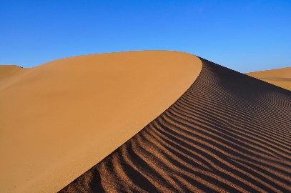הדיונות בחופי הים או במדבריות, ערימות החול, חרוזים או אבנים, כל אלו יוצרות צורה מיוחדת עם זווית מיוחדת. מהי הפיזיקה מאחורי זה? האם ישנם חוקים אוניברסליים נוספים המסתתרים מאחורי תופעה זו? מהי הפיזיקה המסתתרת מאחורי מדידת הזמן בשעוני חול? מהי הדינמיקה המסתתרת מאחורי צורות גאומטריות אלו?

באופן מעשי ניתן לבצע–

(1) מדידה וחקירה של **זוית השיפוע המיטבי** עבור כל חומר מגורען. ניתן למצוא גם טבלאות עם ערכים אלו (עד כמה שהם אמינים)- **angle of repose**.

(2) חקר תופעת שעון החול. מיתקן לבדיקת קצב ריקון משפכים. להבדיל ממים, שבהם קצב הריקון משתנה, קצב הריקון של חול דרך משפך נשאר קבוע. יש לזה מודל מעניין של קצב ריקון. אפשר למדוד זאת כתלות בזמן, כאשר מרוקנים את המשפך על מאזניים.

(3) בדיקת תופעת ה**Brazil Nut Effect -,** תופעה שנצפית בזמן ניעור של גרגירים בקטרים שונים. יש לכך הסבר פיזיקלי.

(4) חקר תופעת **הקונבקציה האנכית**, הנוצרת כאשר מרעידים מיכל של חומר מגורען (ממולא בשעועית, אורז או כל צירוף אחר). זו תופעה שטרם נחקרה באופן מעמיק וממצה במחקר אקדמי.

(5) חקר של השלכת כדור מתכתי לתוך חול או חומר מגורען אחר ובדיקת הגומחה שנוצרת וגם לבחון את הסילון שמועף כלפי מעלה. לצורך זה נשתמש במצלמה המהירה, הנמצאת ברשותנו.

יעדים לימודיים לפרויקט: - הכרות עם תופעה חדשה, "מצב צבירה חדש",

- חיפוש אחר הפרמטרים המיוחדים של התופעה,

- חיפוש אחר קצבים מיוחדים,

- הכרת תופעת מדידת הזמן באמצעות שעוני החול

נספח ד', ציוד נדרש, "דוגמת הכלים לכימות החומר המגורען"

**ה.4**  **חקירת תופעת של גלים עומדים. צורות ליסז'ו (**Lissajous figures**).**

**משך הפרויקט:** כשבעה מפגשים

ה.4.1 ניתן לקבל גלים עומדים בתבניות של **מימד אחד** (1D), **שני מימדים** (D2 ( או שלושה מימדים. במימד אחד החקירה מתבצעת באמצעות חבל או קפיץ. ניתן לקבל צירופים מתמטיים מעני ינים מתוך חיבור של שתי פונקציות סינוסואידליות ניצבות.

תנאי של גלים עומדים **במימד אחד** (1D) הוא – אם אורך הקטע המוגבל בו המשרעת מתאפסת בקצותיו היא L, אזי גלים עומדים ייווצרו בתנאי שמתקיים - , כלומר לתוך האורך של החבל הגמיש נכנס מספר שלם של חצאי אורך גל. מתוך N וספירת מספר נקודות קמר ניתן למצוא את אורך הגל, λ. מכאן ניתן למצוא את מהירות הגל,v . f. בדרך שניה, בלתי תלויה ניתן למצוא את מהירות הגל מתוך הביטוי . כאן T היא המתיחות בחבל ו-, צפיפות החבל האורכית. אפשר להשוות בין שני ערכים אלו של מהירות הגל במימד אחד. נקודה מעניינת להרחבת המחקר יכולה להיות הבדיקה של גלים עומדים של שני סוגי חבלים.

ה.4.2 כאשר עוברים לשני מימדים, ניתן לחקור **צורות ליסז'ו** (Lissajous figures). זהו, למעשה, גרף של מערכת פרמטרית של שתי משוואות –

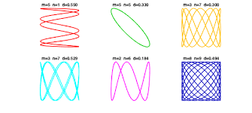אפשר לרשום גם בצורה של –

חשיבות מיוחדת יש כאן ליחס . תבנית סגורה של גלים עודים מתקבלת כאן כשיש יחס של מספר רציונלי (כלומר, יחס של שני מספרים שלמים).

יעדים לימודיים לפרויקט: -

- ללמוד את הפיזיקה של גלים עומדים ולשלב אותה עם צורות ליסז'ו המתקבלות

ה.4.3. חקר של גלים תלת-מימדיים עומדים הרבה יותר מורכב בכלים מוגבלים שלנו והאפשרות היחידה לדמות היא להשתמש בתיבת תהודה בה נוצרים גלי קול עומדים בכל אחד משלושת המימדים או לדבר על מהוד שבו נוצרים או גלי אור או גלי מיקרו (כמו במהוד של תנור מיקרוגל).

- לבחון דרכים אחרות לקבל צורות ליסז'ו, עם מנוע מסתובב, למשל.

- לדעת להבין ולפענח את משמעות צורות ליסז'ו בחינת מספר הצמתים,

- לבחון מקרים שונים – אופטיים,

- חשמליים,

- מכניים,

- אלקטרוניים

נספח ה' – ציוד נדרש, נספח ל"דרכים לקבלת צורות ליסז'ו"

ספרות – 1. **Vibrations and Waves**, A. P. French, Co & Norton, 1971.

**ה.5. חקירת תופעות של גלים עומדים. משטחי קלדני ((Chladny plates**.

**משך הפרויקט:** כשישה מפגשים

**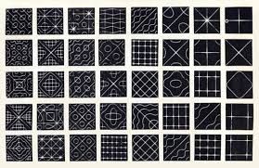**ניתן לקבל תבניות דו ממדיות של גלים עומדים לא רק מצורות ליסז'ו, אלא גם מהרעדת משטחים מתכתיים, המקובעים בנקודה מוגדרת. תבניות כאלה מתקבלות כאשר מרעידים את המשטחים האלה בנקודה מסוימת, כמו במרכז או על אחת השפות. צירוף של גלים עומדים הנוצרים בכל אחד מהמימדים הללו יוצר את צורות מרהיבות (ראה איור משמאל). ניתן לקבל צורות מיוחדות עבור תנאיי שפה שונים: משטחים מרובעים, מלבניים, עגולים או בכלל זה בצורת כינור. המקום הגאומטרי של כל נקודות הצומת יוצר את התבניות המרהיבות שמתקבלות.

ראשית כל, צריך לנתח ולהבין מה גורם להצטברות החול דווקא לאורך הקווים כפי שהם מצטברים.

יעדים לימודיים לפרויקט: - ללמוד על תופעת הגלים העומדים,

* לפענח הופעה של גלים עומדים דרך נקודות צומת או קוים של אבקה על פני משטח
* לנבא הופעה של צורות של גלים עומדים דו-מימדיים לפי תנאיי שפה שונים.

נספח ו' – "שיטות לחקירת משטחי קלאדני"

**ה.6 תופעות קיטוב של גלי רוחב.**

**משך הפרויקט:** כשבעה מפגשים

גלים כהגדרה כללית ניתן לראות כהפרעה ממצב שווי המשקל של התווך. גלים מאופינים לרוב באמצעות משרעת התנודות, תדר הגל ומהירות הגל בתווך, בו הם מתפשטים. הביטוי שמקשר בין מהירות הגל בתווך, vs, ותדירותו, *f*, הוא *f*λ=vs, כאשר λ הוא אורך הגל.אם הפרעה זו מתקדמת היא מחזורית והיא נעה לאורך ציר ההתקדמות של הגל, זהו **גל אורך**. דוגמה לגלים אלה הם גלי קול או בצורה כללית יותר, גלי לחץ. סוג אחר של גלים הם **גלי רוחב**, שעל פי ההגדרה, ההפרעה מתקדמת בהם בניצב לכוון התקדמות הגל

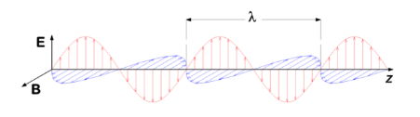

בנוסף לפרמטרים שהוצגו לפני כן, לגלי רוחב קיים עוד פרמטר חופשי, והוא, מוגדר ככוון התנודה ביחס לאופק במרחב התלת-מימדי. תופעה זו נקראת **קיטוב** (**polarization**). ניתן להבחין בין סוגים שונים של קיטוב, דהיינו, קווי, אופקי ואנכי, מעגלי ואליפטי.

ניתן לחקור את תופעת הקיטוב, למדוד אותה, את מידת האליפטיות שלה או תכונות מעבר הקרינה דרך תווכים שונים. בהיבט הקרינה האופטית ניתן לחקור מעבר של אור דרך **שריגים**[[1]](#footnote-2) או **מקטבים**[[2]](#footnote-3) ולבחון את התוצאה המתקבלת. זה מאפשר לחקור בנפרד תופעות של אור בקיטובים מוגדרים. תוך כדי קיטובניתן להיחשף לתופעה מעניינת, שנקראת **זווית ברוסטר (Brewster** **angle),** תופעה שיש לה חשיבות רבה בטיפול בלייזרים. יצירת קיטובים שונים בתחומים השונים יכולים להוות אתגר אמיתי לביצוע הפרויקט. כמו כן, ניתן לחקור במסגרת הזו **יחסי פרנל** שבין נכנסים לתווך, גלים חודרים ומוחזרים ממנו.

יעדים לימודיים לפרויקט: - הכרות עם תופעת קיטוב של קרינה א"מ

* חקירת פרמטרים שונים הקשורים לקיטוב של קרינה א"מ
* לימוד תכונות של זווית ברוסטר ודרכים למדוד אותה
* ביצוע מדידות של קיטוב ועוצמת קרינה
* קבלת סוגים שונים של קיטוב –קווי, אליפטי, מעגלי.

נספח ז' – "חקר תופעות קיטוב אלקטרו-מגנטי"

**ה.7 מציאת מהירויות טרמינליות של גופים הנופלים בתוך תווך צמיג**

**משך הפרויקט:** כחמישה מפגשים

מהירות טרמינלית זו המהירות הגבוהה ביותר, המושגת על ידי נפילת גופים בתווך צמיג, נוזלי או גזי. זה קורה כאשר כוח הגרר משתווה לכוח הכבידה המושך את הגוף כלפי מטה. לפי החוק השני של ניוטון, התקף גם על גוף בנפילה הוא

*כאשר m –- מסה, ϱ – הצפיפות, A – שטח החתך שבא במגע עם התווך הצמיג ו-Cd -קבוע הגרר של התהליך.*

במצב שווי משקל מתקיים שוויון בין שני אברי אגף שמאל וניתן לקבל ביטוי למהירות הטרמינלית –

מעניין לבדוק שאכן מגיעים למהירות זו וכיצד מתנהג הגוף לפני שהוא מגיע למצב של מהירות קבועה. כל זה במקרה של נפילה ישירה לתוך הנוזל. בדיקה נפרדת ראוי להקדיש למצב שבו הגוף נופל בזווית או מתגלגל.

יעדים לימודיים לפרויקט: - להכיר את תופעת איזון כוחות בתנועה בתווך צמיג,

- למדוד ולעבד את נתוני הנפילה של גוף בתוך נוזל או חומר צמיג אחר,

- להכיר את הקבועים השולטים בתופעת המהירות הטרמינלית,

- לבחון מקרים נוספים, כגון, גילגול גופים או זריקת גופים בזווית

נספח ז'- ציוד נדרש, "ביטוי לנפילה במהירות טרמינלית"

**ה.8 חקירת מתנדים מסוגים שונים**

**8.א. מתנדים, כללי**

**משך הפרויקט:** כשמונה מפגשים

מתנד, הוא מערכת שמבצעת תנועה מחזורית בזמן ובמרחב.התופעה יכולה לבוא לידי ביטוי בכל תחום בטבע, כגון: מערכות פיזיקליות או בתופעות חברתיות.

ניתן לקרב את התיאור של מערכות אלו באמצעות ביטוים מתמטיים, מדויקים יותר או פחות. מקובל להתחיל כל תיאור פיזיקלי בצורה פשוטה ככל האפשר, בהזנחות גדולות, שקלות על ההבנה ולהוסיף מורכבות בהמשך לפי מידת הקרבה שאנו מעוניינים להגיע למצב האמיתי. מתנדים יכולים להיות מכל סוג – מכנים, חשמליים, מגנטיים, תנודות של מוצק, נוזל או גז, אף פלזמה באה בחשבון. שווקים, אוכלוסיות, חברות וקבוצות אחרות ניתן לנתח ע"י הביטויים של מתנדים. כל מערכת מתנודדת חייבת להיות בעלת מידת ריסון מסוימת, ע"מ לשקף את המציאות. מצד שני ניתן גם להגביר מתנדים אלו, שמטבע הדברים נוטים לדעוך עם הזמן. במקרה זה אנו כבר מטפלים במתנד מאולץ. ייתכן, על כן, מגבר מתנד מאולץ ומרוסן.

**ביטוי למטוטלת מתמטית פשוטה -**  *ועבור זוויות קטנות, θ~ sinθ ⇐ עם =ω. כמקרה פרטי. כאן, g- תאוצת הכובד, l – אורך החוט, θ - מציין את זווית ההטיה ו-ω - המהירות הזויתית. בהמשך ניתן להוסיף גם התחשבות בחיכוך, עם תלות במהירות - . עם מייצג את גורם החיכוך במערכת. לזה נקרא מטוטלת מרוסנת. במקרה שנוסיף למערכת גם אבר שדואג להכניס אנרגיה למערכת, ע"י נידנוד קבוע בתדר , , נוכל לדבר על מערכת מרוסנת ומאולצת.*

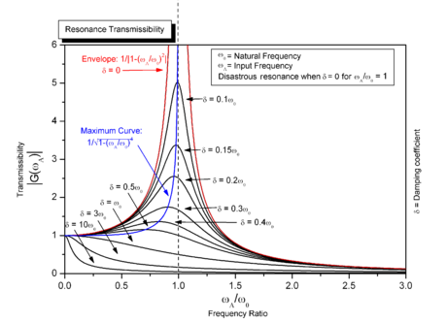 **8.ב. מעגלי תהודה**

תכונה חשובה נוספת של מתנד הוא **תהודה** (resonance). הגדרה אפשרית לרזוננס הוא מצב שבו האנרגיה מועברת ממערכת אחת או ממצב אחד למערכת אחרת או למצב אחר בצורה מלאה או כמעט מלאה. ע"מ שיווצר רזוננס, לרוב צריך להתקיים המצב, שבו המערכות מתנודדות בתדר מסוים, שמאפיין מערכות אלו.

*להלן נמנה כמה סוגים של מתנדים מסוגים שונים:*

8.ב.1 **מעגלי תהודה מכניים**

מערכת רזוננטית הידועה ביותר היא נדנדה, כאשר תדר התנודה הרזוננטי של הנדנדה נתון ב- . *f* - תדר, *l*- אורך החוט. אם נעבור למערכת שנוכל לדמותה למערכת שמקיימת את חוק הוק, הביטוי לתדר אופייני יהיה - .

8.ב.2 **מעגלי תהודה חשמליים ואלקטרוניים.**

מעגל תנודה אופייני למערכת כזו מורכב ממשרן (סליל), קבל והתנגדות.

הביטוי לתדר תהודה במעגל הכולל מרכיבים אלו הוא - , בהנחה שאין התנגדות למעגל, כאשר C – הקיבול [Farad] ו-L- זו ההשראות [Henry].

לתוצאות יותר מפורטות, ראה, למשל: <https://en.wikipedia.org/wiki/RLC_circuit>

8.ב.3 **מעגלי תהודה אופטיים**

הסוג המקובל ביותר של מהוד אופטי הוא אינטרפרומטר פברי-פרו. זהו מכשיר המורכב משני מישורים מחזירים מקבילים עם מקדמי החזרה גבוהים. מכשיר זה מגיע לכושר הפרדה גבוה על בסיס אורכי גל ומשמש בהרבה מקרים כמעין סטנדרט (אטלון) של דיוק. <https://he.wikipedia.org/wiki/>

*8.ב.4. סוג נוסף, חשוב מאד של מתנדים, הוא* ***מתנדים פרמטריים*** *(parametric oscillators), במתנדים אלו מצב של תהודה לרוב מושג על ידי שינוי מחזורי או הדרגתי של פרמטר כזה.* ***מטוטלת קפיצה*** *הוא מקרה פרטי של מטוטלת פרמטרית כזו (ראה נספח ט').*

יעדים לימודיים לפרויקט: -להכיר את התאוריה של סוגי מתנדים שונים – מטוטלת פשוטה,

* מטוטלת פיזיקלית
* מטוטלות מצומדות
* מטוטלת אוילר
* מטוטלת קפיצה (ראה נספח ט')
* לקבל תבניות של תנודות של מרחב הפאזות

נספח ט' –חקר מטוטלת קאפיצה - <https://en.wikipedia.org/wiki/Kapitza%27s_pendulum>, <http://nldlab.gatech.edu/w/images/5/52/The_Inverted_Pendulum.pdf>

**ה.9 חקירת תופעות של מהירות קול המתפשט בתווכים שונים**

**משך הפרויקט:** כארבעה מפגשים

מהירות הקול בתווכים שונים – מוצק, נוזל או גז תלוי תלוי בשני גורמים בעיקר – מודול הנפח **Bulk modulus**: זו תכונת החומר המביעה את מידת השתנות הנפח כתוצאה מהפעלת לחץ אחיד. המודול נמדד ביחידות של מאמץ, דהיינו כוח ליחידת שטח (כגון, פסקל). מודול הנפח תלוי בטמפרטורה ומסומן באות K. מודול הנפח מוגדר על ידי הביטוי המתמטי

K= -V\frac{\partial p}{\partial V}K= \rho\frac{\partial p}{\partial \rho}

כאשר P, הוא הלחץ של המערכת, ρ - הצפיפות ו-V, נפח המערכת. המהירות הקול היא -

יעדים לימודיים לפרויקט: - ללמוד על תופעה של התפשטות גלי קול בפרט וגלים אורכיים בכלל

* שימוש במד-מהירות קול בתווכים שונים
* שימוש מושכל באוסצילוסקופ
* ללמוד לבצע מדידות מדויקות ולקבוע את מידת הדיוק של המדידות

נספח י' – מערך ניסוי מוצע למציאתגלי קול במוט מוצק

**ה.10 אנרגיה סולארית המופקת מתאים פוטו-וולטאיים**

**משך הפרויקט:** כשלושה מפגשים

זה זמן רב קיימת התעניינות מוגברת בניצול אנרגיות מתחדשות בכלל ובניצול אנרגיה סולארית בפרט. לאחרונה נרשמה ירידה משמעותית במחירי התאים הפוטו-וולטאיים, אותם התקנים שמאפשרים המרה אנרגיית קרינה סולארית (אנרגיית שמש) למפל מתח חשמלי. חקר התאים הפוטו-וולטאיים הללו מחד וניצול האנרגיה החשמלית המופקת על ידם מאידך מהווים כר נרחב למחקר עיוני ולניסויים מעשיים.

בחמד"ע נמצא פנל סולארי של 1.5kW. ניתן באמצעותו לחקור את כמות האנרגיה הסולארית המגיעה אלינו מהשמש כתלות בזווית הפגיעה או תנאים אטמוספריים אחרים. הבנת הפיזיקה של תאים פוטו-וולטאיים עוברת לאחרונה שינוים גדולים, מחירי ייצור התאים צונחים ויעילותם עולה בצורה משמעותית. ניתן לנצלם לצורך קבלת קבועי קרינה שונים וגם ע"מ לחקור יעילות בליעת הקרינה הסולארית בתווכים שונים. נושא מעניין לחקר הוא מאזן האנרגיה המתקבל בתאים אלו.

יעדים לימודיים לפרויקט: -ללמוד לבצע מדידות של אנרגית אינפרא-אדום (IR),

* לדעת לכוון את התאים הפוטו-וולטאיים , כך שיקבו אחרי קליטה מיטבית של האנרגיה מהשמש.
* למדוד את "קבוע השמש"[[3]](#footnote-4),

נספח יא – ציוד נדרש, "חקר מערכות סולאריות"

**ה.11 חקירת תנועת גופים קשיחים**

**משך הפרויקט:** כחמישה מפגשים

אחד הנושאים שכבר יותר מעשור לא נלמדים בתיכון הוא נושא של גוף קשיח. זה כמו ללמוד את כל קינמאטיקה רק דרך תנועה של גוף נקודתי. בחיי היום-יום ידע והבנה של תופעות של גוף קשיח הוא תנאי מוקדם בהבנה של תופעות הטבע שסביבנו. בייחוד המכשירים שנמצאים בשימוש היום-יומי שלנו קשורים בצורה בצורה הדוקה ביותר בהבנת עקרונות של גוף קשיח. גירוסקופ מהווה כיום אחד מאבני היסוד של ניווט : ה- GPS((Global Positioning System. עוד לפני שנכנס הג'יירו למערות הGPS, הוא שמש כאמצעי ניווט במטוסים או באניות ואפילו כאמצעי ניווט חללי בצד המצפן הרגיל. גם מכשירים "ארציים", כגון, האופניים או הסג-וויי מתבססים על עקרונות של גוף קשיח מסתובב. אמצעי תעשייתי נוסף שמצוי בהרבה מכונות ומתקנים הוא גלגל התנופה. נושאים אלו ראויים למחקר מעמיק.

ה.11.א גירוסקופ . הכרת הרקע העיוני של מושגים של גוף קשיח, המאפשר טיפול בתופעה.

ה.11.ב אופניים.הכרת המבנה, המאפשר לאופניים לשמור על שיווי משקל ברכיבה.

<http://www.real-world-physics-problems.com/bicycle-physics.html>

ה.11.ג מעגל התמדה (מעגל תנופה)- להכיר את השימושים של גלגל תנופה במערכות המכניות, בכלי רכב בפרט בכל מערכת מכנית מסתובבת בכלל.

יעדים לימודיים לפרויקט: - להתמודד עם התאוריה התלת-מימדית של מושגי גוף קשיח,

* מדידת פרמטרים דינמיים, כמו, מהירות זויתית, תנע זויתי ועוד,

נספח יב – ציוד נדרש, "דגם של ג'יירוסקופ"

**ה.12 חקירת תופעות הולכת (conduction) , הסעת (convection) והקרנת חום (heat radiation).**

**משך הפרויקט:** כארבעה מפגשים

**הולכה** – הולכה היא העברת חום בין תווכים, אשר נמצאים במגע ישיר ביניהם. הולכה מתרחשת כאשר בתהליך החימום, חלקיקי החומר רוכשים אנרגיה להגברת התנודות. חלקיקים אלו מתנגשים בחלקיקים אחרים וכך מעבירים את האנרגיה הלאה. כך התהליך נמשך כל עוד כל עוד יש אנרגיה עודפת בתווך מסוים יותר מאשר בתווך אחר. **הסעה -** החומר עצמו מועבר ממקומות יותר אנרגטיים למקומות פחות אנרגטיים בנוזל או בגז. גז או נוזל קרים יותר תופסים את המקום של המרכיב החם יותר, אשר בתורו עלה גבוה יותר. זה גורם ליצירת זרמים קבועים. מים רותחים בסיר הם דוגמה טובה להדגמה. דוגמה אחרת היא האטמוספירה: פני הארץ מתחממים ע"י קרני השמש, האוויר החם עולה ואילו את מקומו תופס אוויר יותר. **קרינה –** כאן לא נדרש שום מגע בין מקור החום לבין הגוף המוקרן. החום יכול להיות מועבר דרך חלל ע"י קרינה חומנית, הידועה כקרינת IR (infra-red radiation), שזו קרינה אלקטרו-מגנטית בתחום תדרים מוגדר. השמש פולטת חום באמצעות קרינה.

יעדים לימודיים לפרויקט: - הכרת התופעה של העברת חום על צורותיה: הסעה, קרינה והולכה

- להכיר ולתרגל ביצוע מדידות של פרמטרי אנרגיה חומנית

- להכיר תהליכים של קבלת אנרגיה מועילה מתוך תהליכי המרות חום, כגון, מנועי שריפה למיניהם.

- הכרת תהליכי מעגל קרנו.

נספח יג –ציוד נדרש, "חקר תופעות הסעה, הולכה וקרינה"

**ה.13 חקירת תופעות עילוי וציפה**

**משך הפרויקט:** כארבעה מפגשים

חקר התופעות שקשורות בציפה ובעילוי בתווכים גזיים או נוזליים. החוק הבולט ביותר שתופס כאן חוק ארכימדס  \ F_{buoyancy} = \rho _l V _{in} g , כאשר ρ - הצפיפות היחסית של תווך , – נפח הגוף. גם חוק סטוקס[[4]](#footnote-5) רלוונטי כאן - . כאן η - היא הצמיגות, R – רדיוס הגוף ואילו v, זו מהירות הגוף ביחס לתווך.

יעדים לימודיים לפרויקט: - הכרת תופעת העילוי והציפה

- הפנמת ההסבר הנכון לעלוי,

- השוואה בין תהליכי עילוי לציפה

- הכרת הקבועים הדינמיים, כגון, קבוע ריינולדס, קבוע קנודסן ועוד.

נספח יד – ציוד נדרש, "חקר עילוי וציפה"

**ה.14 שיטות למדידת מהירות האור**

**משך הפרויקט:** כשלושה מפגשים

למדידת מהירות האור היסטוריה ארוכה וחשיבות גדולה בתולדות הפיזיקה. אחרי אלפי שנים שהאנשים הניחו שמהירות האור היא אינסופית, נעשו הניסיונות התמימים הראשונים ע"י גלילאו גליליי. כמובן, שזה לא נשא פרי. היו נסיונות נוספים, מוצלחים יותר בסקאלה האסטרונומית ובקנה מידה ארצי. בסופו של דבר, כל המאמצים האלה הצליחו לבסס את המהירות המקובלת כיום – **km/sec299,792.**

יעדים לימודיים לפרויקט: - להכיר טכניקות למדידת מהירות האור,

* לחזור על טכניקות הסטוריות למדידת מהירות האור,
* ללמוד לבצע מדידות מדויקות,

ציוד נדרש – לייזרים, מראות, מראות חצי מחזירות, סקופ מהיר לשני ערוצים לפחות להשוואת התקדמות האור

נספח טו – שיטות למדידת מהירות האור.

1. **תורת המדידות (error propagation)**

כל ערך פיזיקלי הוא בעל שגיאה מובנית כלשהי, בגלל מגבלה שלנו בתפיסת המציאות. ניתן על ידי מערכת הסקים מובנית להבין כיצד שגיאה סטטיסטית של חישוב אחד משפיעה על שגיאות בהמשך. זה נקרא באנגלית - *error propagation*. זו מעין תורת מדידות, או כיצד שגיאה אחת משפיעה על שגיאה אחרת. לצורך העיבוד הבסיסי של שגיאות מדידה אנו מבחינים בשגיאה מוחלטת, שנובעת רק מאמצעי המדידה שלנו. זו שגיאה בעלת יחידות פיזיקליות הזהות לאלו של הגודל הנמדד עצמו, . שגיאה יחסית, היא חסרת יחידות, מאחר והיא מוגדרת כיחס בין השגיאה המוחלטת לבין הערך הנמדד עצמו, . בנוסף, אנו מגדירים גם סטיה מהערך הנמדד, ערכה גם חסר יחידות, וניתן להציגה באחוזים. השפעת הפעלת חזקה מסןימת על חישוב או פונקציה טריגונומטרית גורמת לשגיאה מסוימת בהמשך. כיצד שגיאה בחישוב מסוים משפיע על תוצאה אחרת. כל זאת נסכם בקצרה בנספח ט"ז – "חישובי שגיאות".

ראה **נספח ט"ז** – "חישובי שגיאות"

**ז. שימוש באנליזה ממדית**

במסגרת לימוד נושא האנליזה המימדית יוכלו התלמידים לבצע הערכות הקשורות לנושא בהקשרים הבאים:

* מציאת מהירות הקול בתווכים שונים מתוך שיקולי אנליזה מימדית (עד כדי הקבוע האדיאבטי)
* מציאת זמן מחזור של מטוטלת מתמטית
* מציאת מינון אינסולין הנכון
* קבלת ביטוי לכוח ציפה
* מציאת ביטוי למהירות נפילה טרמינלית של גוף בתווך צמיג כלשהו
* מציאת מתאם בין גודל שטח הכנפיים של ציפורים שונות לבין מסת גופן ויכולת המעוף שלהן.
* מציאת מידת ה"שאיבה" של חומר דיאלקטרי לתוך קבל בעל מתח משתנה
* קביעת פרמטרים חסרי ממדים (nondimensionalization) בניסויים שנערכים בכיתה – כגון, ניסוי תנועה מעגלית. בניסוי כזה במקום לערוך שלושה גרפים של כוח כנגד מסה, רדיוס ומהירות זוויתית ברבוע, ניתן לנרמל את פרמטר הכוח F ואת הגודל המשתנה mω2R ע"י חלוקה בפרמטר משותף mg. כך מקבלים גם משתנה תלוי וגם משתנה בלתי תלוי (לכאורה) כגדלים נטולי יחידות.

**ח. הצעות להרחבות**

תמיד ניתן להרחיב את הנושאים המוצעים לתלמידים לנושאים נוספים, הכל בהתאם לנטיות ליבו של התלמיד ותחומי ההתעניינות שלו. שניים עשר הנושאים, המוצעים כאן, מהווים רק הצעה התחלתית לבחירה. כל עוד הפרויקט כרוך גם בעבודה מעשית מכל סוג שהוא, בין אם זה עריכת ניסוי, בין אם זה עבודת סימולציה משולבת ניסוי, או שזו סימולציה בלבד, נוכל להכליל זאת במסגרת הפיזיקה המחקרית.

**ט. כתיבת דוחות ודיווח על פרויקטים (כתיבה מדעית)**

אחת המטרות החשובות של הלימוד במגמה זו, הוא לתת דיווח מהימן. לצורך זה עלינו לשמור על כללים מקובלים בעולם המדעי. התלמידים יידרשו לכתוב דוחות במחברות מעבדה (מחברות מעבדה משובצות של 40 עמודים) לפי המפורט בסעיף **ב.2**, "המתודולוגיה של המחקר" **סעיף ג'**, "מבנה הדו"ח המוגש". במידת האפשר, המשתתפים גם יכינו סרטון קצר, בו יתארו את שלבי הפרויקט ואת תוצאותיו. היכולת של הצוות לתאר את עבודתם ולהציגה בצורה המשנעת והמהימנה ביותר תילקח כאחד משיקוליי ההערכה. כל תלמידים ינהל מחברת פרויקטים אישית, בה תופענה כל עבודותיו. דוגמה לראשי הפרקים של הדו"ח ניתן למצוא **בנספח א'** – "דוגמת הדו"ח המוצע". בתור הנספח המסכם, **נספח י"ט** – "מושגי הפיזיקה הניסויית", מרוכזים המושגים המאפיינים פיזיקה ניסויית.

**י. הערכת הפרויקטים והערכת סוף השנה**

במשך כל שנת הלימודים יידרשו התלמידים להציג את עבודותיהם לפני עמיתיהם ולפני המדריך לצורך היזון חוזר והערכה. הערת העמיתים, החברים לכיתה, תהווה חלק מההערכה של התלמיד המציג וגם של העמיתים המבקרים. זה יהיה חלק מן האימון שלהם בהבנת הצגות של עמיתים ושיפוטם. בסוף השנה כל תלמיד או זוג תלמידים יציגו בצורת פוסטר ומצגת את אחת העבודות שלהם בפני פורום רחב יותר של מאזינים, שיהיה מורכב גם ממורים נוספים, תלמידים נוספים והורים. כשמונים אחוז מההערכה תתבסס על העבודה במשך כל השנה, קרי, על ביצוע הפרויקטונים, בעוד שהעשרים האחוז הנותרים יינתנו על ההצגה בסוף השנה.

**חלק ב – כיתה י"א – י"ב**

**יא. קביעת פרויקט מחקרי גדול**

הפרויקט במהלך שנות לימוד י"א וי"ב יימשך כרצף אחד ויהווה נושא מחקר מוגדר. נושא הפרויקט ייקבע בעצה אחת עם המדריך וראש המגמה. השיקולים שינחו בבחירת הנושאים יהיו:

- התרומה הפדגוגית לתלמיד,

- יכולת התלמיד להקיף ולהכיל את הנושא בפרק הזמן המוקצב לו,

- יכולת ההדרכה את התלמיד את הנושאים שהוא בחר,

- קיום המשאבים הפיזיים לביצוע המחקר.

ברגע שהפרויקט יקבל את אישור של **גרעין החקר של חמד"ע**, יקבל הפרויקט תוקף מחייב ולתלמיד בשיתוף עם המנחה וראש המגמה יקבע את תכנית ההתקדמות ויציין את אבני הדרך (milestones), שבהן הפרויקט ייבחן.

**יב. היקף הפרויקט**

היקף הפרויקט יכלול נושאים שניתן לכסותו ב-11 ש"ש במהלך י"א ו-י"ב (4ש"ש כבר נלמדו בכיתה י'). עבודה זו צריכה להקיף 2ש"ש לפחות של מפגשים עם המנחה ושאר הזמן – כ-4 ש"ש עבודה עצמית על הנושא עם בן הזוג. חלוקת הזמן אינה קשיחה ומושארת לשיקול דעתו של מבצע הפרויקט.

הפרויקט חייב לכלול ציון הנושא ובאילו כלים בוצע המחקר - עיוני, ניסויי וממוחשב. התלמידים יפגינו הכרה טובה של הרקע העיוני בשילובו בדו"ח. עיקר העבודה יהווה הדיווח על העבודה הניסוית שבוצע, מהלך הניסויים, דיווח התוצאות, תיקוף התוצאות והמסקנות המתבקשות. הדו"ח ילווה, כמובן, במראי מקום מפורטים, שיצביעו על שליטת המבצעים בפרטי הפרויקט.

**יג. סימולציות ממחשבות**

כל עבודת מחקר מקיפה מציגה חלק מתוצאותיה כמושוות למודל שפותח ברקע העיוני או מושווה שהתקבלו על ידי חוקרים אחרים. בכל מקרה הצוות יידרש לבצע סימלציה ממוחשבת על מנת להפגין את שליטתו בכלי זה.

**יד. שימוש בכלים סטטיסטיים**

עלינו להכיר את המושגים הבאים ולדעת להשתמש בהם בצורה מושכלת. להלן נביא רק רשימה של מושגים, בעוד שהגדרתם והסברים קצרים יינתנו בנספח י"ט, "הגדרות של כלים סטטיסטיים". אין בשורות אלו וגם לא בנספח כדי ללמד את התלמידים מושגים בסטטיסטיקה, אלא רק לחשוף אותם בפני עולם עשיר זה.

מושגים שיוגדרו כאן:-

**טווח**

**הממוצע** (חשבוני)

**הממוצע המשוקלל, ההנדסי –,G ההרמוני** - H

**החציון**

**השכיח**

**תוחלת - µ**

ה**תוחלת** : **Expected value**,

**שונות** (Variance) .

{\displaystyle s^{2}={\frac {1}{N}}\sum \_{i=1}^{N}\left(y\_{i}-{\overline {y}}\right)^{2}}**סטית תקן**

**התפלגויות סטטיסטיות – גאוסית,**

**מקסוולית**

**נורמלית**

**בינומית**

**פואסון(Poisson distribution)**

. <http://phys.columbia.edu/~tutorial/estimation/tut_e_2_6.html>

נושאים נוספים בסטטיסטיקה שעלנו להכיר הם -

**יסודות תורת הדגימה** -

**תורת המדגמים הקטנים** N<0**3**

**מבחן**2**χ**

**מבחן t**

**רגרסיה לינארית או פולינומיאלית**

**מדד**

נספח י"ח, "שימוש בכלים סטטיסטיים".

**טו. המדריכים**

כמדריכים בפרויקטים הללו יוכלו לשמש מורים של פיזיקה מחקרית, שהוכשרו לכך, מורי חמד"ע או אנשי אקדמיה או מורים אחרים שיוסמכו לכך על ידי ראש המגמה.

**טז. הערכה**

הערכה תורכב משני חלקים זהים: הערכת המורה, בהתיעצות עם ראש המגמה וציון שינתן על ידי בוחן חיצוני, שיבחן את הזוג. הבוחן החיצוני יקבל את הדוח הסופי כשבועיים לפני הבחינה. הבוחן יקיים מבחן בעל-פה. הבוחן ידרוש ידע והבנה בכל מה שקשור לביצוע הניסוי, דיווח תוצאות והסקת מסקנות. לאחר השאלות המתיחסות לחומר המחקר באופן ישיר, יוכל הבוחן לשאול גם שאלות כלליות יותר, הקשורות לנושא החקר אך שאינן משתלבות בעבודה. המבחן לכל תלמיגד לא יקח יותר מארבעים דקות עד שלושת רבעי שעה.

1. **כתיבה מדעית**

כל משתתפי המגמה נדרשים להכיר את צורת ההגשה והכתיבה המדעית לפי הדגם שבו הם השתמשו בכיתה י'. הכוונה בכתיבת הדו"ח היא להביא את התלמיד עד יכולת כתיבה תקציר (abstract) בשפה האנגלית. במידת האפשרות והיכולת תישקל גם אפשרות לסכם את העבודה בצורת מאמר קצר. התקצירים של כל העבודות תרוכזנה למקבץ אחד ותודפס כחוברת.

1. **נושאים אפשריים לפרויקטים**

הפרויקטים הגדולים ייבחרו לפי המלצת המדריכים או לפי נטיות ליבם של התלמידים, מתוך שיקול של יכולת ביצוע וסיום הפרויקט המקיף לקראת סוף י"ב.

1. **ביקור עבודה באחד ממתקניה הניסויים של פיזיקה ניסויית**

במסגרת לימודי הפיזיקה המחקרית בשלבי הסיום שלה, קרי בכיתה י"ב, יבקרו כל או חלק מתלמידי המגמה באחד המתקנים המתקדמים, שבו נעשית "פיזיקה בגדול" ((big physics. זה יכול להיות מתקן בארץ –מאיץ מסוג **סינכרוטרון** בנחל שורק או מצפה הכוכבים בנגב. אפשרות אחרת היא ביקור **במאיץ החלקיקים** הגדול ב-CERN או באחד ממתקני ה**טוקומאק**, המשמשים לקבלת היתוך תרמו-גרעיני. אפשרי גם ביקור במאיץ **בדובנא שליד מוסקבה**, שם ההתמחות היא בסינטזה של יסודות על-כבדים.

במסגרת ביקור כזה יחוו התלמידים את גודל המתקנים, את מטרת הפעלתם וילמדו על האופן שבה מתבצע שם המחקר. אפשרית גם עבודה משותפת כחלק מהפרויקט.

1. **סיכום**

המקצוע שהועבר בצורה פעילה בשנה"ל תשע"ז בפעם הראשונה בחמד"ע, החל להוות בסיס להכשרת תלמידים, המרחיבים פיזיקה, להמשך פעילות בתחום הניסויי ולהקניית יכולות וכישורים מעשיים. שנה"ל תשע"ח תהווה את ההמשך של המגמה. בשנה זו יתחילו התלמידים בפרויקטים המעשיים שלהם.

**נספח א**

**דוגמת הדו"ח המוצע.**

אותה מתכונת של דיווח תקפה הן דוחות של כיתה י' והן לדוחות שהגמר (כיתות י"א – י"ב). ההבדל הוא רק בהיקף העבודה הנדרשת.

**נושא הפרויקט**

**שם המבצעים: \_\_\_\_\_\_\_\_\_\_\_\_\_\_\_\_\_\_\_ שם המגיש: \_\_\_\_\_\_\_\_\_\_\_\_\_\_\_\_\_\_\_ תאריך:\_\_\_\_\_\_\_\_**

* **מטרת הפרויקט: \_\_\_\_\_\_\_\_\_\_\_\_\_\_\_\_\_\_\_**
* **הרקע העיוני שמגדיר את הפרויקט**
* **הפרמטרים שיש בכוונתי לחקור**
* **הבדיקה הנגזרת מהמטרות שהצבתי לעצמי**
* **הציוד הנדרש לכך**
* **מערך הניסוי הנגזר מדרישות אלו**
* **מהלך הניסוי הנגזר מהשלבים הקודמים**
* **חקירת הקשיים הצפויים והערכת שגיאת המדידה**
* **דיווח על ביצוע הניסוי**
* **הצגת התוצאות הגולמיות**
* **הצגת התוצאות המעובדות, תיקוף המודל והתוצאות**
* **דיון בסטיות מהמודל הצפוי**
* **דיון כללי**
* **מסקנות להמשך**
* **מראי מקום**
* **תודות**

##### **הדיווח צריך להכיל את כל הסעיפים, אך אין מגבלה על היקף העבודה נספח ב**

##### **ניסוי טריבושט, הוראות בנייה**

ציוד נדרש – הציוד מפורט בהוראות בנייה.

**טריבושה – TREBUCHET**

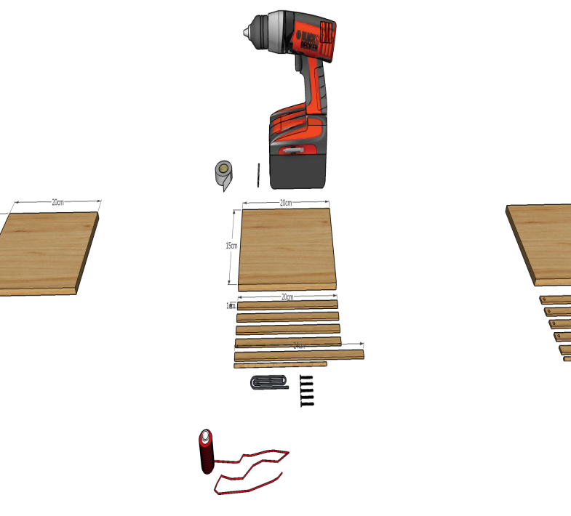הוראות בניה

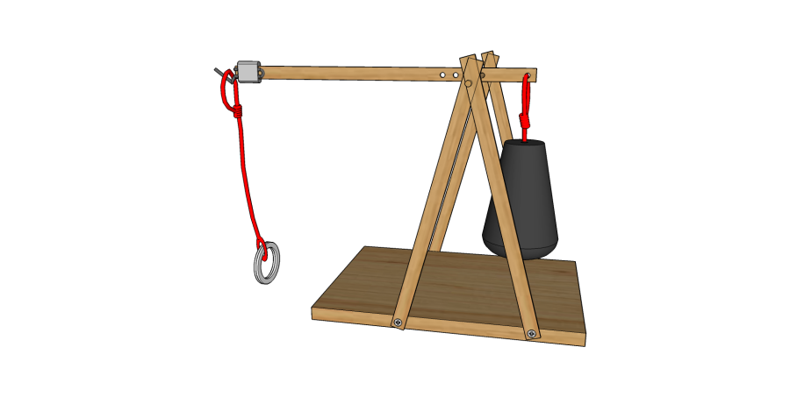

חומרים:

1. מלבן עץ עבור הבסיס
2. 3 שיפודי עץ חתך מלבני
3. 1 שיפוד עץ חתך עגול
4. 2 אטבי נייר
5. 4 ברגים קצרים
6. משקולות

עבור הקלע:

1. חוט דק
2. 2 דסקיות

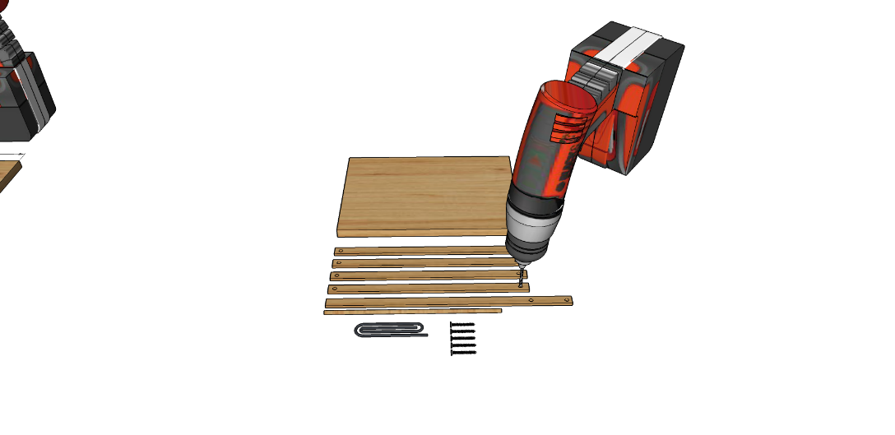

כלים:

1. סכין חיתוך/ cutter
2. מברג פיליפס / מברגה
3. שפיץ פלייר
4. נייר דבק
5. אקדח דבק חם (אופציונאלי)
6. סרגל



**הפיגום**

**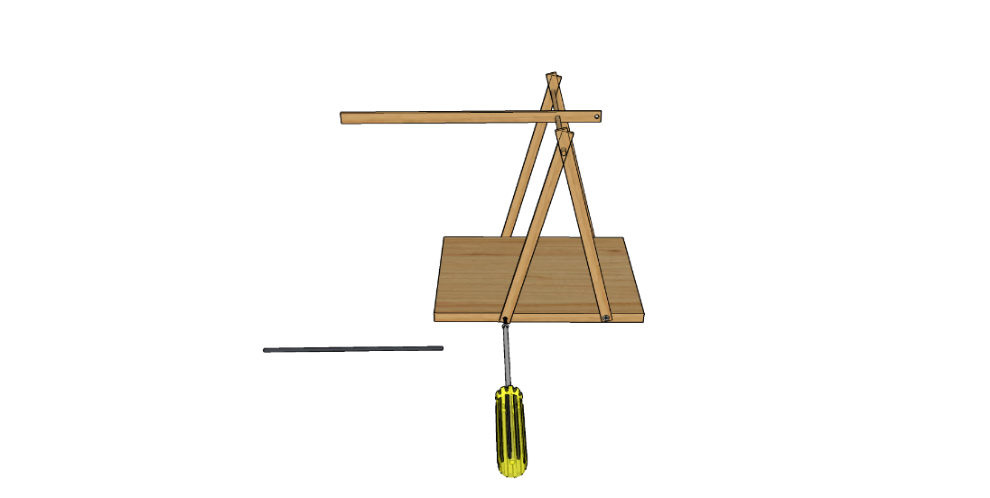**

1. חתוך 2 שיפודים בעלי חתך מלבני לאורך של 18[cm]
2. בכל שיפוד קדח 2 חורים, כל אחד במרחק של כ- 1[cm] מקצה השיפוד (חור בכל קצה).
3. חתוך שיפוד בעל חתך עגול לאורך של 14[cm]
4. השתמש בברגים והרכב את הפיגום כפי שמופיע בסרטוט

**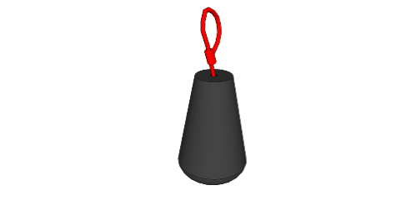**\*\* יש למדוד מרחק שווה בשני צידי בסיס העץ על מנת שהפיגום יהיה סימטרי וישר.

**זרוע**

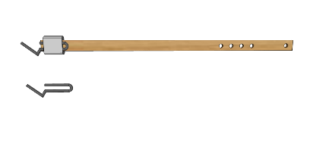

1. חתוך שיפוד בעל חתך מלבני לאורך של 21[cm]
2. קדח שני חורים במרחקים 1[cm] ו-5[cm] יחסית לקצה השיפוד (שני החורים בצד אחד של השיפוד)
3. השתמש בשפיץ פלייר ע"מ להביא את האטב לצורה המופיע בסרטוט

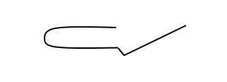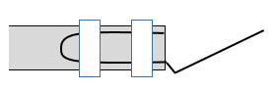

1. השתמש בנייר הדבק ע"מ להדביק ולקבע את האטב בקצה הזרועה

**משקולת**

חבר את המשקולת בעזרת חוט תיל גמיש

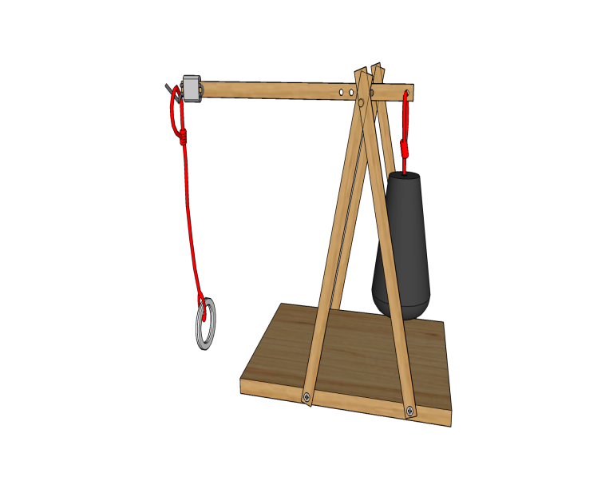

**הרכבה והפעלה**

1. הרכב את הזרוע על ציר הפיגום. שם לב לכיוון אטב השחרור שבקצה הזרוע.
2. הרכב את המשקולת בקצה הזרוע.
3. השחל את לולאת הקלע על אטב השחרור שבקצה הזרוע.

**המערכת מוכנה לשיגור!**

**מטרת הפרויקט – לשמש כפרויקט פתיחת השנה**

להרכיב את הדגם באופן עצמאי ולבצע עליו תהליך אופטימיזציה של פרמטרי המתקן – יחס מסת המתלה למסת הקליע

* אורך מתלה המסה
* אורך מתלה הקליע
* יחס הזרועות

**נספח ג'**

**חקר קרומי סבון**

**ג.1 אופטימיזציה של המרחקים בין נקודות קבועות**

**עקרון מינימום אנרגיה** הוא למעשה ניסוח מחדש של **החוק השני של התרמודינמיקה[[5]](#footnote-6)** . במערכת **סגורה** עם פרמטרים חיצוניים ו**אנטרופיה**[[6]](#footnote-7) (מידת האי-סדר) קבועים, האנרגיה הפנימית של המערכת תשאף למינימום במצב שווי-משקל. כפרמטר חיצוני ניתן להבין נפח, היקף, שדה מגנטי או מסה כוללת של המערכת. לסיכום:

* **עקרון האנרגיה המינימלית. במערכת סגורה עם אנטרופיה מקובעת, האנרגיה שואפת למינימום בשיווי משקל.**

במקרה שלנו האנרגיה U~S (U – האנרגיה הפוטנציאלית, S- שטח הפנים שלקרום הסבון), אם המרווח בין הלוחות קבוע, אזי U~ℓ. על כן, מדידות אפשריות הן: 1. אורך קרום סבון מינימלי ℓ . 2. קביעת זוויות מרחביות המתקבלות ממשטחי סבון, 3. מדידת זויות אלו והשוואתן לערכים תאורטיים.

**מבחינה טכנית:**

* יצירת מי סבון – רצוי להשתמש בנוזל כלים וליצור תמיסה ב"ניסוי ותהיה" ע"מ לקבל את הריכוז הטוב ביותר ליצירת קרומי סבון ששורדים להרבה זמן.

**קובייה**

**פירמידה**

**תטרא-אדר**

* מיכל עם מי סבון מספיק רחב לטבילה של המסגרות השונות.
* משמאל מובא שרטוט ה"סנדביץ'" של הפרספקס – הכוונה שיהיו כ-12 חורים ושניתן יהיה להעביר את המסמרים בצורה חופשית ביניהם.
* מסגרות בצורות גאומטריות שונות, שניתן לטבול אותן במי סבון. אורך פאה –כ-10ס"מ.
* אפשר יהיה ליצור סנדביץ כפול כזה בצורת מפת ישראל ולתקוע מסמרים בערים שביניהם נרצה לחבר במערכת קרומי סבון , או כבישים דמיוניים.
* אפשר להשתמש בקשיות ע"מ "להזיז" את קרומי הסבון ממקום למקום.

**ג.2. מדידת מתח פנים**

דרך ישירה למדוד מתח פנים היא למשוך טבעת באמצעות דינמומטר רגיש מתוך נוזל כלשהו ולמדוד את הכוח המקסימלי עד לנקודת הקריעה. לפי ההגדרה – קבוע מתח הפנים, γ, מוגדר כ- , (פקטור 2 בגלל שלקרום שנמשך שני משטחים). היחידות הן כוח ליחידת אורך [ ] או אנרגיה לשטח [ ]. הגדלים המאפיינים מתח פנים של חומרים שונים הם –

|  |  |  |  |
| --- | --- | --- | --- |
| **N** | **מגע החומר עם האוויר** | **T(oC)** | **γ(N/m)** |
| 1 | כספית | 15 | 487.00 |
| 2 | מים | 0 | 75.64 |
| 3 | מים | 25 | 71.97 |
| 4 | מים | 50 | 67.91 |
| 5 | מים | 100 | 58.85 |
| 6 | גליצרול | 20 | 63.0 |
| 7 | מתנול | 20 | 22.60 |

ניתן לבחון את הזויות הנוצרות במגע עם מוצקים שונים. ניתן להיעזר מאמר של ד"ר עמוס כהן וגם בספרו[[7]](#footnote-8). אפשר לחקור את זווית משטח המגע הנוצר בין שני חומרים, המרטיב והמורטב. לדוגמה, מים על זכוכית או [כספית על זכוכית](https://en.wikipedia.org/wiki/Surface_tension) [[8]](#footnote-9).

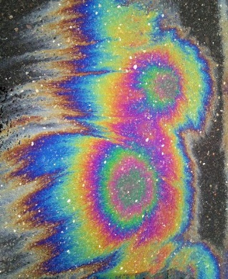**ג.3. תכונות אופטיות של קרומי סבון**

מתקבלת תבנית התאבכות בשבירת והעברת אור בהחזרת ובהעברת אור דרך קרומי סבון. נדרש כאן להכיר את תכונות ההתאבכות והעקיפה של אור דרך קרומים דקים, כלומר, קרומים שעוביים ניתן להשוואה לסד"ג של אורכי הגל.

קרום סבון ניתן לראות כקרום דק, מאחר ועוביו לא יעבור כמה עשרות מיקרונים. עובי הקרום משתנה בצורה רציפה. זה דבר שיבטיח התאבכות רציפה של כל אורכי הגל וכך נראה מנעד של כל צבעי הקשת על קרום סבון אחד. זה דומה לפסי אור צבעוניים הנוצרים על שמן הצף על פני השלוליות שבכבישים.

אפשרות אחרת היא חקירת תופעת **טבעות ניוטון**. זו, למעשה, תופעה, שכמו רבות אחרות, נצפתה תחילה על ידי אייזק ניוטון, והיא תופעת טבעות ההתאבכות הנוצרת ממגע קרוב שבין משטח זכוכית לבין המשטח הקמור של עדשה. האוויר, הכלוא בין שני המשטחים האלה יוצר את אפשרות ההתאתבכות.

להבנת תופעת טבעות ניוטון נתון להלן -

<http://vlab.amrita.edu/?sub=1&brch=189&sim=335&cnt=1>

אם יש בכוונתנו למצוא את אורך הגל של האור המוקרן מלמעלה, דרך העדשה, אל האזור הגובל בין המשטח לעדשה, נקבל את הבטוי הבא:

זו הדרך למצוא את אורך הגל, λ, D – קוטר טבעות ה-m—ית וה- p)+(m-יתR , - רדיוס עקמימיות העדשה.



λ0 - אורך הגל בריק, - n מקדם השבירה

ציוד נדרש

1. מערכת של כן עם דינמומטר רגיש (סקלאה כוללת של 0.2N ). טבעות מסוגים שונים עם חוטים מותאמים למתלה. מסגרות מתכתיות עם קורה גולשת, שניתן למדוד באמצעותה את כוח הקריעה של קרומי הסבון.

(לכל זוג) 2 זוגות של לוחות פרספקס (15ס"מ×8ס"מ) עם 3×4 פתחים מוכנים במרווחים שווים. מסמרים שניתן להשחילם לשני לוחות הפרספקס הללו. מסמרים כאלו צריכים להיות בכמות של כ-60 יחידות. דוגמאות של צורות גאומטריות שונות עשויים תיל קשיח, המאפשר טבילה במי סבון. אורך מוערך של פאה- כ-10 ס"מ מובאים להלן.

3. מערכת של מיקרוסקופ (עם תאורה פנימית) הגדלה רצויה של 10× עד 100× . מערכת של לוח זכוכית עם עדשה מישורית-קמורה. רשת מילימטרית צפופה שניתן לצלם דרכה את טבעות ניוטון שנוצרות.

**נספח ד'**

**חקר תכונות של חומר מגורען**

הקדמה קצרה התנהגות מצבורי חלקיקים, הנמצאים ביחד, מהווים קרקע פוריה למחקר מרתק וחדשני. על אף שנושא זה מונח לפנינו כחול על שפת הים (באופן מילולי), רק בעשרות השנים האחרונות הפך למקור למחקר קרציני. ערימות חול, מצבורי אבנים או ערימת אורז או שעועית, התנהגותם בתנאים מסוימים אינה מובנת מאליה ודורשת חקירה מדוקדקת. אנחנו נגע בכמה אספקטים עיקריים: זוית שיפוע מיטבית, angle of repose, הבנת תהליכי ריקון בשעוני חול, חקר הסילונים הנוצרים בפגיעת כדורי מתכת בפני חול. מתברר, שקצב הריקון ממשפך, כמו זה של שעון חול קורה בקצב אחיד. דבר זה אינו מובן מאלין ודורש העמקה ומדידה. תוך כדי בדיקות קודמות התברר שנושא מחקר מרתק הוא התהליך הקורה בהרעדת חומר מגורען בקצב נתון.

ציוד נדרש

שני שעוני חול להדגמה, 10 זוגות של לוחות (עדיף זכוכית, במקרה הגרוע – פרספקס) המופרדים ביניהם במרווח של 3 עד 5 ס"מ, היוצרים מיכל שקוף סגור, שניתן למלאו כרצוננו בחול על סוגיו, כדוריות קטנות, חרוזים, אורז, או כל דבר אחר, שנרצה לבחון את תכונותיו המגורענות. בנוסף לכך יש לייצר כחמש עד שש כליבות כאלה, שניתן לתפוס בהן את המיכל ולסובבו בזווית מבוקרת.

בנוסף לכך, צריכה להיות אפשרות לחבר את הכליבות למתנד, וכך להרעיד את המיכל כולו.

בנוף לכך, צריך להצטייד במאזניים אלקטרוניות וגם במשפכים בקטרים שונים. כל זה חייב לעמוד על מתנד שירעיד את כל המערכת.

לצורך ביצוע בדיקה של יצירת הסילונים יש צורך במצלמה מהירה של לפחות 600 פריימים לשנייה.

**דוגמת הכלים לכימות לחומר מגורען**

לפרויקט על חומר מגורען נשתמש בשעוני חול להדגמת פעולתם וכן מערכת של תיבה מלבנית צרה, הממולאת בחומר מגורען. חומר מגורען זה יכול להיות החל מחול יבש, דרך חרוזים קטנים, אורז עגול, ועד כדורי מתכת או כדורי זכוכית קטנים. נושא שצריך להיבדק, זו מידת האדהזיה של החול אל דפנות הפרספקס.

מיכלפרספקס עם פתח מלמעלה ומד-זוית בצד, שנועד לקבוע את זווית השיפוע המיטביתעבור חומרים מגורענים שונים.

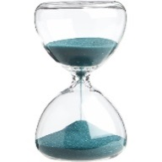

שעון-חול קלסי

התקן למדידת קצב ריקון ממשפך. החול נשפך על מאזנים, מה שמאפשר מדידת קצב ריקון כתלות בזמן.

**חקר התנהגות החלקיקים בשעון חול[[9]](#footnote-10).**

לכאורה, קצב ריקון של שעון חול הוא קבוע. מהו המודל לכך? מהו ההסבר הניסויי ומהו ההסבר העיוני לתופעה זו? מהו המודל שניתן להרכיב למקרה זה? כאחת ההצעות לטיפול בהסבר ניתן לדמות מצב של שעון חול באמצעות "חצי שעון-חול" (ראה ציור למטה). ניתן לחקור מהירות יציאה כתלות בסוג החומר, הפיאה (הנחיר) הקוטר החופשי ועוד.

**נספח ה'**

**חקר צורות ליסז'ו (Lissajous)**

הקדמה קצרה:- חקרנו את מושג נקודות הקמר וקווי הצומת במקרה של גלים עומדים בהתאבכות הורסת במימד אחד. תופעה דומה קורית, כאשר עוברים לשני מימדים. בכל מימד הגל הנוצר מתנהג לפי פונקציה סוניסואידלית כלשהי, בפרט מן הצורה -

חשיבות מיוחדת מיוחסת ליחס . תבנית סגורה של גלים עומדים מתקבלת כאן כשיש יחס של מספר רציונלי (כלומר, יחס של שני מספרים שלמים). הצורות האלה (שצורתן האסתטית, אגב, יכולה להיות יפיפיה), נקראת **צורות ליסז'ו** (Lissajous figures).

ניתן לחקור צורות אלו. זהו, למעשה, גרף של מערכת פרמטרית של שתי משוואות , כאשר הפרמטר החופשי הוא t.משוואןת אלו אפשר לרשום גם בצורה של –

ייתכן A=B או A≠B.

מאחר וצורות ליסז'ו הן במהותן צורות מתמטיות, ניתן לקבלן בהקשרים שונים של תנודות דו-מימדיות. נביא ארבע צורות אפשריות, אם כי ניתן לחפש מימוש נוסף של צורות ליסז'ו במערכות מתנודדות אחרות. צורות המימוש המוצעות על ידינו הן –

1. מכנית – שתי מטוטלות ניצבות מתנודדות בו-זמנית,

2. לייזר המוחזר ממראות רוטטות במישורים ניצבים,

3. שני מחוללי תנודות המחוברים לאוסצילוסקופ הנמצא במוד -x-y,

4. תוכנית מחשב המשחזרת צורות ליסז'ו על הצג.

ציוד נדרש

* ציוד לבנייה מכנית של מטוטלות ליצירת צורות ליסז'ו,
* הדגמה אלקטרונית של צורות ליסז'ו בסקופ וגנרטורים עם אפשרות למציאת הפרש פאזה,
* מתקן לקבלה אופטית של צורות ליסז'ו, לייזר שמוחזר משתי מראות המתנודדות בצירים ניצבים,
* אפשרות אופטית נוספת – סיבוב על מנועי קירור של מחשבים – מתקבלות צורות של עלי כותרת.
* מחייב step-motor לשליטה בתדרים.

**דרכים לקבלת צורות ליסז'ו**

The **mechanical** Lissajous figures

The **optical** Lissajous figures

The **electronic** Lissajous figures

The **programmable** Lissajous figures

Y-axis mirror vibration

X-axis mirror vibration

laser

Function generatorss

FG1 FG2

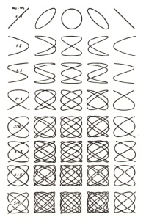

**נספח ו'**

**(Chladny plates חקירת תבנית של גלים עומדים. משטחי קלדני (**

****הקדמה קצרה:-עד כה דובר על גלים עומדים במימד אחד. ניתן לקבל תבנית של גלים עומדים ב-D2, הנוצרת מצירוף של קווי צומת במישור המשטח. התבנית מוכתבת בעיקר מתנאיי השפה של המשטח (רבוע, מלבן, מעגל, צורת כינור ועוד) ומנקודת הפעלת ההתנודות. חוץ מהמראה האסתטי ביותר שמתקבל, ניתן למדוד את הסדרים השונים המתקבלים בכל תבנית ולמיין אותם. כתוצאה מכך ניתן לחקור גם את האנרגיה המועברת למשטח על ידי התנודה ולבחון את יעילות העברתן. במקרה של משטח תנודה רבועי או מלבני, ניתן לבנות מערך דו-מימדי (x,y) מהצורה:

במקרה הפשוט, על מנת לקבל תבנית של גל עומד, נניח וגם , . במקרה זה נקבל את התבניות המלבניות של משטחי קלדני.

גם במערכת צילינדרית ב- D2 r,ϕ)):

*כאשר - , , נקבל תבניות של גלים עומדים.*

המתמטיקה של תבניות אלה אינה פשוטה, מה עוד, שהיא תלויה בצורה מאד הדוקה בתנאי השפה של המערכת.

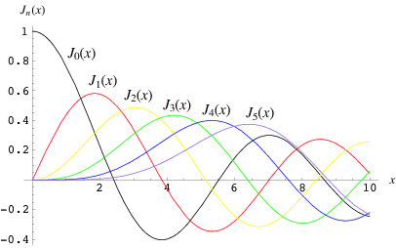 במקרה של סימטריה מעגלית, נקודות הצומת נוצרות בהתאפסות של **פונקציות בסל**. גרף של פונקציות בסל[[10]](#footnote-11) בסדרים השונים מובא להלן:

במערכת קרטזית או מערכת פולרית זו הצגה נוחה למדי, אך כאשר עוברים למשטחים אליפטיים, משולשים, בצורת כינור או מכל צורה אחרת, עלינו להתאים את המערכת הצירים לתצורה המעשית, בעיקר בצורה ניסויית.

**ביצוע המדידה**. באופן מעשי תבניות מתקבלות אם מפזרים חול או אבקה על משטח שטוח כזה ומרעידים אותו בתדר מוגדר. אם שילוב של שני אופני התנודה הניצבים יוצרים מערך של נקודות צומת משותפות בשני הממדים. אלה תהיינה הנקודות איליהן יתנקזו גרגירי החול. ניתן ליצור את התנודות אלה על ידי מתנד שאליו מחובר לוח כזה או כפי שזה נעשה בצורה הסטורית, על ידי קשת של כינור, המועברת בנקודות שונות על שפת המשטח. טבלאות עם אפסים של פונקציות בסל ועם הנגזרות שלהן –

<http://wwwal.kuicr.kyoto-u.ac.jp/www/accelerator/a4/besselroot.htmlx>

המדידה היא בעצם מיון הצורות השונות המתקבלות בתדרים השונים והתאמתם למה שנמדד.

ניתן לעשות זאת מבחינה מתמטית אף עבור מערכות בממד יותר גבוה ((n>2.דוגמה בולטת לכך היא אופני התנודה, המודים, הנוצרים במהוד (רזונטור) תלת-מימדי שמייצר גלי מיקרו. מגנטרון של תנור גלי מיקרו הוא דוגמה קלסית לכך.

ציוד נדרש

– גנרטורים לשני הערוצים,

* מתנדים ×1
* גנרטור עם תחום תדרים רחב והספק גבוה
* לוחות מרובעים×2,
* לוחות משולשים×2,
* לוחות עגולים×2,
* לוח בצורת כינור

**נספח ז'**

**חקר תופעות קיטוב אלקטרו-מגנט**

הקדמה קצרה: קרינה אלקטרומגנטית היא אחת מיסודות היקום, יחד עם החומר (והאנטיחומר) הקיים בטבע. תכונה בסיסית של קרינה א"מ היא **הקיטוב**. קיטוב בהגדרה הוא כוון השדה החשמלי ביחס לאופק. כוון תנודת השדה החשמלי ביחס לאופק ביחס לאופק מכתיבה הרבה מן התכונות שבאות לידי ביטוי בחקר הקרינה הא"מ.

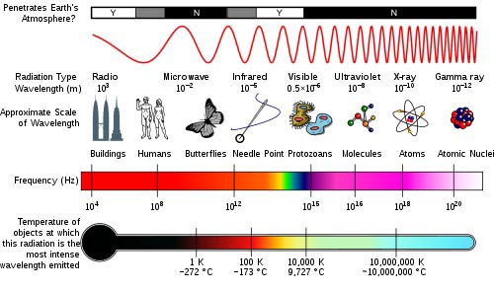

**הספקטרום האלקטרומגנטי**

**קיטוב א"מ** זו תכונה של גלים רוחביים בכלל וגלים א"מ בפרט. ניתן לאפיין תכונה זו בסלינקי, למשל, כשאנו קובעים את כוון תנודתו.

כך ניתן לאפיין אנכי (לאופק), אופקי (לאופק) ו כל כוון אלכסוני אחר, שהוא צירוף שלהם. בנוסף לכך, ניתן לקבל קיטוב מעגלי (ראה איור למטה), שבו הקרינה כל הזמן משנה את כוון קיטובה.

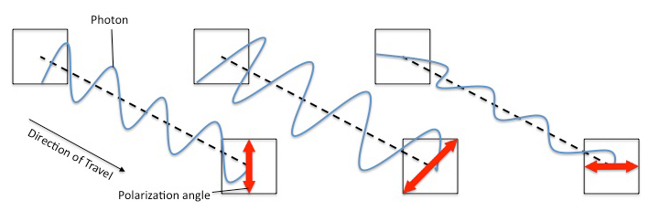

**קיטוב *מעגלי או אליפ*טי -**

**שיטות לקבלת קיטוב מעגלי או אליפטי** –

**1**. חיבור שני גלים בקיטובים ניצבים בהפרש מופע של π/2.

**2**. הקרינה מ"ג (MW) מתפצלת חלקה לקיטוב אנכי וחלק אחר בקיטוב אופקי. את הרכיב האופקי ניתן להשהות בין לוחיות π/2 או π/4 לקבלת הפרש מופע רצוי ליצירת קיטוב מעגלי. ניתן להגיע לאותן תוצאות גם עם אור נראה.

**3**.להקרין קרינת מ"ג (MW) בזווית 4/π למישור מסך מוליך מחזיר. לפני המסך, במרחק מתאים, למקם רשת מוליכה, שמחזירה רק קיטוב אנכי. השילוב של הקרינה המוחזרת מהרשת עם הקרינה המוחזרת מהמסך, יוצרת קיטוב מעגלי.

הבדיקות במסגרת הפרויקט נעשות בשני תחומים – 1. התחום הנראה, לרוב עם אור לייזר באורך גל של כ-650nm.

2. תחום המיקרוגל עם מערכת לימודית בתדר של 2.46GHz.

נבחן

* את חוק מאלוס,
* נחפש דרכים לקבלת קיטוב מעגלי ואליפטי,
* נקבל קיטובים שונים לפי השיטות שהוזכרו לעיל.
* נבחן את הקרינה המוחזרת והמועברת באינטראקציה עם חומר דיאלקטרי.
* נקבל את **זווית ברוסטר** עבור שני תחומי הקרינה.שימוש בלוחיות של חומר דיאלקטרי ומקטבים לחקירת תופעות של זווית ברוסטר

ציוד נדרש

**קיטוב מעגלי**

**קיטוב אליפטי**

E

**קיטוב אופקי**

E

**קיטוב אנכי**

x

y

x

y

סלינקי,

לייזר אדום, לייזר כחול,

לוחות מקטבים **אופטיים** עם אפשרות לסובב ולמדוד את הזויות המוחלטות והיחסיות.

לוחות של חומר דיאלקטרי לקביעת זווית ברוסטר.

במקרה של עבודה בתחום **המיקרוגל** יידרשו משדרי ומקלטי מיקרוגל,

לוחות מוליכים ליצירת מנחה גלים,

מתקן ליצירת הפרש פזה בין הקיטובים השונים,

ועוד ציוד מיקרוגל שיידרש.

**נספח ח'**

**קיטוב מעגלי**

**קיטוב אליפטי**

E

**קיטוב אופקי**

E

**קיטוב אנכי**

x

y

x

y

**חקר מהירות טרמינלית**

הקדמה קצרה: גוף שמופל בתווך צמיג, כמו אוויר, יגיע תוך זמן קצר יחסית לאיזון בין כוח הכבידה לבין כוח הגרר. מרגע שיתקיים שוויון זה מהירות הנפילה תהיה קצובה. זה יהיה שונה מן הסתם באם הגיף יבצע גילגול תוך כדי נפילה. לחקור, למדוד ולהבין כיצד הגוף עובר מתנועה מואצת לתנועה קצובה עבור צורות שונות של גופים וסוגים שונים גופים או תווכים צמיגים יהווה את מרכז העבודה כאן.

**פיתוח הביטוי למהירות טרמינלית: נ**רשום את החוק השני של ניוטון בתוספת כוח הכרר-, Γ – קבוע המתכונתי לצמיגות הסגולית, ,ν ולצפיפות האוויר, ρ, כך ש-, A – שטח חתך אפקטיבי של הגוף, D – גורם גאומטרי**.** D ו-חסרי יחידות. **נרשום –**

**את המהירות הטרמינלית אפשר לקבל מתוך ההנחה** שהמהירות מתייצבת על ערך מסוים כלומר, , ומכאן מקבלים ערך של **מהירות טרמינלית** - . אם נרצה לפתור את המשוואה הדיפרנציאלית, נשתמש בהצבת פרמטר חדש ובשיטה של הפרדת משתנים. נגדיר פרמטר חדש - , אז נוכל לרשום - .

נשתמש בשיטה של הפרדת משתנים ע"מ לבצע את האינטגרציה. בסופו של דבר נקבל –

,

כאשר . כאשר המשמעות הפיזיקלית היא ש-τ הוא קבוע, המייצג זמן אופייני . זהי צורה אופיינית של צורה של tangent hyperbolic . צורתו האופיינית היא –

**v(t)=votanh(α(t))**

time

ציוד נדרש

מיכל לנוזל (אפשרי אקווריום בגודל בינוני),

גופים בצורות שונות, כדורים גלילים או תיבות.

נוזלים בצמיגויות שונות. מצלמה לצילום התהליך ומחשב לעיבוד הנתונים.

**נספח ט'**

**חקירת מטוטלת קַפּיצָה**

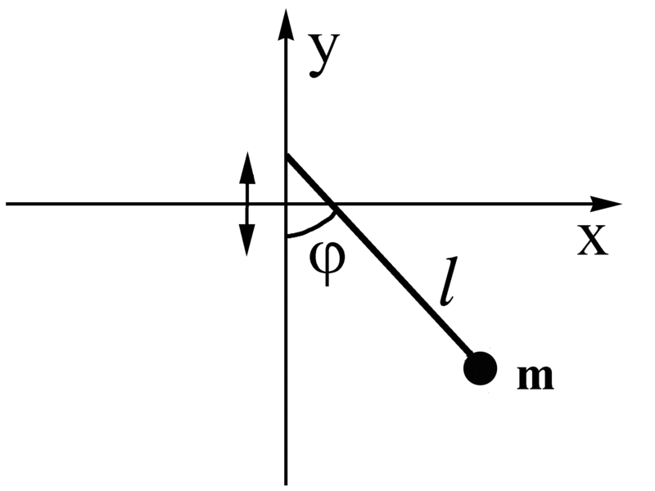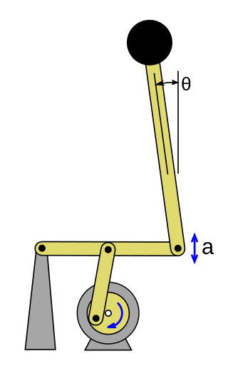הקדמה קצרה: מטוטלת קפיצה, זהי מטוטלת גוף קשיח עם נקודת מסה המוחזקת למעלה על מוט אנכי, משמשת כדוגמה למתנד פרמטרי עם ייצוב דינמי" (dynamic stabilization) לפי תורת הבקרה. מערכת זו נותחה לראשונה על ידי חתן פרס נובל פיוטר קפיצה (Pyotr Kapiza). התכונה הייחודית שלו היא בכך, שהגוף החופשי יכול להיות מוחזק במצב אנכי, עם המסה מעל המוט התומך. במטוטלת רגילה המצב היציב היחיד הוא כאשר המסה תלויה אנכית מטה, במצב ההפוך. כל הפרעה קלה גורמת למטוטלת לסטות מנקודה זו. ניתן לבנות מטוטלת כזו בעזרת מנוע במהירות גבוה (כ-rpm4-6). הידית מנדנדת מנוף מעלה מטה, כאשר צד אחד מקובע והשני תומך במטוטלת על גבי הציר. כאשר תנאי ההתחלה של התנודה קרובים למצב האנכי, המשקולת תנדנד סביב המצב האנכי עד שהמצב מתייצב והמוט נשאר יציב זקוף.

הלגרנז'יאן ייכתב כך:

x

mg

ϕ

θ

באופן עקרוני נוצר כאן מצב של פוטנציאל יציב שמחזיק את המשקולת במצב אנכי. התנאי למצב יציב הוא

שהתדר העצמי של המטוטלת קטן בהרבה מהתנודות המאולצות -

נושאים לחקר: הבנת המבנה התאורטי של התנודות הפרמטריות מהווה חלק עיקרי של החקירה. ניתן לחקור כאן טווח היציבות של תדר הרטט וגם את משמעות אורך המוט. זה אחד הפרויקטים הבודדים בהם ההבנה התאורטית מעפילה על הביצוע הניסויי.

מראי מקום ללימוד:

* <https://en.wikipedia.org/wiki/Kapitza%27s_pendulum>
* <http://nldlab.gatech.edu/w/images/5/52/The_Inverted_Pendulum.pdf>
* <http://math.arizona.edu/~gabitov/teaching/141/math_485/Midterm_Reports/Vibrating_pendulum_midterm_presentation.pdf>
* <https://www.youtube.com/watch?v=RyM8UiPDK9E>

ציוד נדרש

ציוד לבניית מטוטלות,

מוטות, משקולות, חוטים, ברגים להידוק, משטחים כבסיס,

סיגנל גנרטורים עם אפשרות שינוי תדר בהספק גבוה מספיק.

**נספח י'**

**מציאת גלי קול במוט מוצק**

הקדמה קצרה:מדידת מהירות הקול מהווה כלי חשוב בחקר המבנה הפנימי של גופים מוצקים הן מ ההיבט של החומר המוצק והן מזה של חקר התופעה הגלית. מהירות הקול במוצק מהווה כלי מכריע בהבנת התופעות של גלי אורך. בפרויקט הזה ניתן לנצל את המיכשור המתקדם יחסית שנמצא ברשותנו, ע"מ למדוד מספרית ערכים אלו.

לצורך ביצוע הניסוי ניתן להשתמש במיקרופונים אותם מחברים לקצות מוט מוצק שנבחן.מיקרופונים או חיישנים אלו יחוברו דרך ממשק מתאים (כגון, מערכות במערכת ה- pasco , המצויה בחמד"ע).

**מוט**

ממשק פסקו

נניח מוט שבבדיקה באורךL . נכה בפטיש בקצהו האחד, דבר שנקלט בחיישן לחץ הפיאזואלקטרי שמפעל את תחילת המנייה. בערוץ נוסף, שגם אליו מחובר חיישן, נקלט האות שמגיע אליו כעבור זמן Δt. **זה מאפשר לחשב את מהירות הגל באותו חומר ממנו עשוי במוט.**

אפשר להרחיב את הפרויקט למדידת מהירות התפשטות גלי קול בנוזלים ובגזים.

ניתן גם לבדוק מערך ניסוי, שבו ייבדק גם הגל החוזר לנקודת התחילה ונמדד באותו חיישו.

בפיתוח התאוריה יש מקום לקחת בחשבון את משוואת המצב של התווך, כדי ללמוד על הקשר בין המצב האנרגטי שלו לבין צפיפותו.

ציוד נדרש

מערך ניסוי מוצע למציאת גלי קול במוט מוצק. צינור מתכתי מלא חלול. כלי הקשה.

חיישנים למדידת מהירות הקול: כגון, חיישנים שניתן לרכוש באופן עצמאי או data loggers שונים , המגיעים כחלק ממערכת, כמו זו של פסקו (pasco).

כמו כן, יש צורך בסקופ, מערכת מחשבים, התומכים בניסוי.

**נספח י"א**

**חקירת מערכת אנרגיה סולארית**

הקדמה קצרה: אנרגיות מתחדשות בכלל ואנרגית שמש בפרט, מהוות מאז ומתמיד כר נרחב לחקר פיזיקלי מעשי.

קיימים פנלים פוטו-וולטאיים, שמאפשרים המרה יעילה יחסית של אנרגיית השמש לאנרגיה מכנית או אנרגיית חום. מערכת כזו קיימת גם בחמד"ע. ניתן לבצע מדידות במערכת זו לעריכת לניטור נתוני קרינת השמש.

נושאים לבדיקה:

* ביצועי התאים הפוטו-וולטאיים שברשותנו,
* קריאת נתונים מהמערכת שברשותנו,
* קביעת יעילות התאים ויעילות המערכת,
* קביעת קבוע השמש.
* נושאים שוספים לפי הצעת המשתתפים.

**קצת נתונים על המאזן האנרגטי של השמש: -**

* הספק קרינת השמש הכוללת - **3.83x1023 kW**
* **פליטה מפני יחידת שטח של השמש - 6.29x104 kW/m2, 63.29.106 J/(m2s)**
* **נקלט למעלה באטמוספירה של כה"א - 1366 W/m2 (from 1,412 W/m2 in January to 1,321 W/m2 in July)**
* **נקלט על פני כה"א (אירופה)- ≈175 W/m2**
* **לומינוסיטי / luminosity - 3.86 x 1033 erg/s  (3.86 x 1026 W).**
* **נפח השמש:** 1.41x1027 m3 (or 1.3 million times the volume of Earth**)**
* The diameter of the sun - **D=1.496.109m**
* מרחק השמש מכה"א - **149.6million km**
* Surface emission - **63.69.106J/m2s [W/m2]**
* Assume that the total radiation flux is constant, Φ**=∫S.**d**A**
* The relative energy emission at the distance of the earth - =**63.69.106J/**m**2s**(2**= 63.69.106J/**m**2s**.(4.652.10-2)=1378.56**J/**m**2s**=1.38kW/m2
* The solar radiation reaching the surface of the earth is about 1.38 kWatt on each square meter.
* The overall power reaching the earth is S.=1.763.1017W

ציוד נדרש

* תאים סולאריים × 8. 3W - הספק. מד-הספק. מד-זווית, קיט של מכונית, שניתן להתקין עליה תאים פוטו-וולטאיים.
* מערכת קולטים סולאריים בשטח של m2 1.5, המותקן על גג חמד"ע.

**נספח י"ב**

**חקר תכונות של דגם ג'ירוסקופ**

הקדמה קצרה: אחד הנושאים החשובים, המרתקים והפחות נחקרים על ידי מורים ותלמידים הוא נושא של פיזיקת גוף קשיח. זה נובע במידה רבה מן הסיבוך המתמטי שקיים. יחד עם זאת אין להפריז בחשיבותם של הכרת מנגנונים, כגון, ג'יירו, אופניים או גלגל תנופה.לחקור תופעות הקשורות בעצמים אלו או להבין כיצד מכשירים אלו משרתים אותנו נאמנה לאורך ההסטוריה.

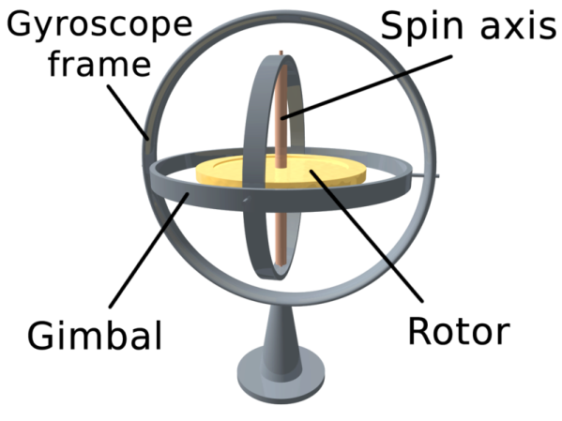

המשוואה הבסיסית המתארת התנהגות הג'ירוסקופ:

תופעת התנועה סביב הציר של הג'ירוסקופ על ידי הפעולה של הפעלת כוח חיצוני נקראת נקיפה. תדירות הנקיפה היא:-

}

***{\ Displaystyle \ mathbf {טאו \}}τ*** – מומנט, **L** – תנע זוויתי, ***I*** – מומנט התמד, α – תאוצה זוויתית, - pΩ – תדירות הנקיפה

1. **אופניים**

האופניים הומצאו על ידי נפח סקוטי ב-1836 בשם קירקפטריק מק'מילן. הוא חבר מוטות ארוכים המחוברים לציר.

מערכת גלגלי השיניים על הגלגל יכולה להיות ביחס מסוים של שיניים בין גלגל השיניים הקדמי לזה האחורי. אם בקדמי יש 60 שיניים, ייתכן שבאחורי יהיו 30 או 20. לנסיעה בעלייה נעדיף יחס נמוך יותר (למשל, 1:2), ז"א צריך לסובב את הדוושות יותר פעמים ע"מ לסובב את הגלגל פעם אחת. נסיעה במישור נרצה סיבוב גלגל יותר פעמים על כל סיבוב של הדוושות (למשל, 5:1 ).

יציבות ופניה באופניים – חקר תופעות יציבות ופנייה של אופניים קשורות בצורה ישירה לחוקי שימור של תנע זוויתי.

1. **גלגל תנופה**

לגלגל תנופה שימושים טכניים שונים בעולם ההנדסה. באופן עקרוני הוא משמש למעין אוגר אנרגיה פוטנציאלית מכנית. יכול לשמש גם כמרכיב מרכזי בגל ארכובה במנוע בעירה פנימית. גם כאשר אף בוכנה אינה פעילה, הוא ממשיך להסתובב. גלגל התנופה מהווה עזר גם בקטע של האצה. הגלגל יכול לאגור אנרגיה לאורך זמן ולשחררה בזמן קצר.

ציוד נדרש

-דגם של ג'ירוסקופט, גלגל אופניים, גלגל תנופה**.**

**נספח י"ג**

**חקר תהליכי הולכה, הסעה וקרינה**

**Conduction, convection and radiation investigation**

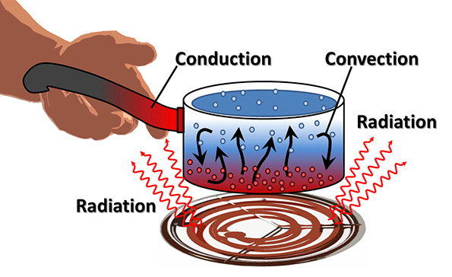 הקדמה קצרה: אנרגית חום יכולה לעבור ממקום למקום על ידי שלושה תהליכים: קרינה, הסעה והולכה.

**הולכה**

הולכה היא העברת חום בין תווכים אשר נמצאים במגע ישיר בין הגופים. ככל שההולכה היא טובה יותר, כך מועבר החום במהירות גבוהה יותר. מתכת היא מוליך טוב. הולכה מופיעה כאשר התווך חומם והחלקיקים רוכשים יותר אנרגיה, כך שהם יותר מתנודדים. מולקולות אלו מתנגשים בחלקיקים קרובים ומעבירים להם את האנרגיה שלהם. תהליך זה מעביר אנרגיה זו מהחלק החם יותר של תווך אל החלק היותר קר שלו.

**הסעה**

אנרגיה תרמית מועברת ממקומות חמים יותר למקומות קרים על ידי הסעה. הסעה מתרחשת כאשר אזורים חמים יותר של גז או נוזל עולים לאזורים היותר קרים שלו. החלקים היותר קרים של הגז או הנוזל תופסים את מקומו של התווך החם יותר, אשר עלה למעלה. זה מתבצע בצורת תבנית של ערבול קבוע. מים הרותחים במחבת הם דוגמה טובה לכך. דוגמה היא הקונבקציה של האטמוספירה. פני כה"א מחוממים על ידי קרני השמש באמצעות קרינה, האוויר החם עולה ומאפשר על ידי כך כניסה לאוויר קר.

**קרינה**

קרינה היא שיטה של העברת חום שאינה מושפעת ממגע בין מקור החום והאזור המחומם כבמקרה של הולכה והסעה. החום יכול להיות מועבר דרך חלל ריק ע"י קרינה תרמית, הנקראת לעתים גם, קרינה תרמית. סוג זה של קרינה נקרא קרינה אלקטרומגנטית. שום מסה אינה מועברת ושום תווך אינו נדרש לתהליך הקרינה. דוגמאות לקרינה מסוג זה הוא החום מהשמש או החום שנפלט מחוט להט של נורת ליבון רגילה.

**חקר אפשרי** - חקירת תהליכים אלו יכולים להוות בסיס לפרויקטו סגור. ניתן לחקור מהירות **הולכה** לאורך מוטות מתכתיים ופלסטיים שונים כתלות בחומר ממנו עשוי המוט.

אפשר לחקור **הסעה** על ידי בדיקת שינוי הטמפרטורה בנוזל מחומם או מקורר בנקודה מסוימת. בדיקת גרדיאנט התפשטות החום כתלות בזמן יכול לתת מושג טוב לגבי התהליכים המתרחשים בנוזל.

**חקר קרינה** - היא בעצם העברת אנרגיה על ידי באמצעות קריה א"מ. ניתן למדוד את שינוי האנרגיה של הגוף הקורן או של האזור אליו הקרינה מגיעה.

ציוד נדרש

מד-הספק, מוטות של מתכות פליז, נחושת, פלדה ופרספקס.

גופי חימום וחיישני מדידת טמפרטורה

**נספח י"ד**

**וציפה חקר עילוי**

**חוק ארכימדס -** נקרא ע"ש ארכימדס מסירקוס (212 לפנה"ס) – כל עצם שמוכנס לתוך נוזל (או גז), מופעל עליו כוח עילוי, השווה בערכו למשקל שנדחה ע"י נפחו של העצם.

**בקצרה : עילוי = משקל הנוזל שנדחה או *.***

חוק ארכימדס אינו מתייחס למתח פנים של נוזל.

לגוף שמשוקע במלואו חוק ארכימדס יכול להיות מנוסח בצורת היחס הבא:-

ניתן להציג זאת כיחס בין הצפיפויות -

צפיפות העצם המשוקע יחסי לצפיפות הנוזל כמו המשקל העצם מתייחס לצפיפות הנוזל. יחד עם הקשר הקודם שרשמנו אפשר להגיד:

 {\displaystyle {\frac {\text{density of object}}{\text{density of fluid}}}={\frac {\text{weight}}{{\text{weight}}-{\text{apparent immersed weight}}}}.\,}דוגמה: אם נזרוק בול עץ למים, העילוי ישמור אותו בציפה. כשגוף מוכנס לתוך נוזל, הנוזל מפעיל עליו כוח כלפי מעלה, הידוע ככוח עילוי, ופועל בכוון מנוגד למשקל ומתכונתי למשקל שנדחה על ידי הגוף. הכוח השקול הפועל על גוף שווה, על כן, להפרש בין משקל הגוף (מטה) לבין משקל הנוזל שנדחה (מעלה). שיווי משקל, או עילוי טבעי מושג כאשר שני המשקלים (הכוחות) האלה משתווים.

אפשר לנתח עילוי של קרחון בתוך מי ים או ציפה של אוניה. גם עילוי של מטוס יכול להיחקר באותה מסגרת.

**חקר אפשרי** – בול עץ צף בנוזל לבצע בדיקה לגבי החלק המשוקע בנוזל לעומת זה הבולט מהנוזל. אפשר לבצע בדיקה זו עבור נוזלים שונים. יכול להיות מעניין לבדוק ציפה של גופים חלולים וגם כאלה שצפיפות החומר ממנו עשוי הגוף גדול יותר מאשר צפיפות הנוזל. אפשר לחקור ציפה של גוף בנוזל המורכב משכבות בצפיפויות שונות.

ציוד נדרש

אמבט מים המידות של כ-40 על 60 ס"מ. מקור קרינה חומנית, מלחים או מינראלים אחרים להוספה לנוזל, גופים מעץ, פלסטיק או גופים חלולים לבדיקת ציפה או עילוי. מאזניים עם בסיס רחב ומאזני תלייה.

**נספח ט"ו**

**שיטות למדידת מהירות האור**

מהירות האור בריק היא **–299 792 458 m / s .**

מהירות האור תלויה בתווך. מעבר האור דרך תווך בעל מקדם שבירה n הוא cn=c/n. כך, למשל, אם מעבר דרך זכוכית – n=1.33, אזי מהירות האור בזכוכית היא – cn=225408km/s.

1. **מדידת מהירות האור באמצעות סיב אופטי לעומת מעבר ישיר באוויר.**

השוואה בין מעבר פולס לייזר שמועבר ישירות אל הסקופ לבין פולס שעובר דרך סיב אופטי באורך L. בסופו של דבר נמדוד על סקופ הפרש בין שני פולסים – הישיר והמושהה דרך הסיב האופטי. אם מדובר בסיב באורך L, עם מקדם שבירה n, לעומת פולס ישיר - מדובר בהפרש דרכים אופטיות= ℓΔ.

נניח שהפולס הישיר נקבע כזמן t=0, ואילו הפולס השני עובר דרך ℓ, אורך הסיב האופטי. על כן, *, נניח 500m=*ℓΔ*, n=1.5, אזי* Δt=2.5μsec *. אם נדגום אותו באמצעות סקופ של 10Msmp/sec , זה אומר שהדגימה תהיה כל 100ns. אם כן, נוכל לראות בבירור את הפרש הפולסים וכך נוכל למדוד את מהירות האור דרך הסיב בצורה ישירה. אם נניח שמהירות האור ידועה, נוכל לקבל את מקדם השבירה, n, של הסיב.*

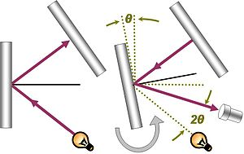

מנגנון פוקו. *משמאל*: האור מוחזר מהמראה המסתובבת (שמאל) אל המראה הנייחת (למעלה). *מימין*: האור החוזר מהמראה הנייחת, מוחזר מהמראה המסתובבת, אשר התקדמה לזווית θ בזמן מסע האור אל המראה הנייחת. הטלסקופ בזווית 2θ ביחס למקור האור קולט את הקרן המוחזרת.

1. **מדידת מהירות האור באמצעות מראה מסתובבת[[11]](#footnote-12).** נעשו מאמצים למדוד את מהירות האור בשיטות של מראות מסתובבות או גלגלי שיניים מסתובבים עוד בשנות הארבעים של המאה ה-19. אחד המנגנונים הראשונים שהוצע היה מננון **פיזו-פוקו** (Fizeau& (Foucault , שתוכנן על ידם. הניסוי הסופי בוצע ב-1850.

במהלך הניסוי,  אור המוחזר ממראה מסתובבת, אמור לעבר אל מראה נייחת המוצבת במרחק 35 קילומטר ממנה. המראה המסתובבת מוסטת מעט בזמן שלוקח לאור לעבור מהמראה המסתובבת לנייחת וחזרה, והשתקפות האור מוסטת ביחס למקור האור, בזווית θ קטנה אך ניתנת לגילוי.  אם המרחק בין המראות הוא *h* , ואם המראה מסתובבת בקצב זוויתי קבוע ω , הזמן בין שתי ההשתקפויות על המראה המסתובבת הוא , כאשר *c*  היא היא מהירות האור. מכאן ניתן לחשב את מהירות האור. זאת מתוך ידיעת הסטיה של המראה בזוית ידועה θ (בגלאי נצפה θ2). כך נקבל,

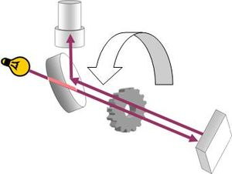

מנגנון פיזו. האור עובר מצד אחד של השן בדרכו החוצה, ומצדה השנייה של השן בדרכו חזרה, בהנחה שמהלך גלגל השיניים משלים שן אחת בזמן התקדמות האור.

**נספח ט"ז**

**תורת המדידות (error propagation)**

1. **גדלים פיסיקליים לעולם ייכתבו עם יחידות. כמו כן, כל תחום שגיאה יכלול יחידות. שגיאה פיזיקלית הינה לעולם חיובית, מעצם הגדרתה**
2. אין טעם לרשום את כל המספר , המוצג במחשבון (אין בכך כל ערך, אלא מצביע על חוסר הבנה בלבד), אלא רק את הספרות המשמעותיות. ככלל –
   1. הספרה המשמעותית הקטנה ביותר שמופיעה בערך המספר צריך להיות כספרה הקטנה במכשיר המדידה;
   2. הספרה המשמעותית הקטנה ביותר שמופיעה בערך השגיאה צריכה להיות בעלת אותו מספר ספרות משמעותיות, כמו הערך עצמו; לדוגמה – המספר 92.8 עם תחום שגיאה של 0.32 ייכתב כ –

0.3± 92.8.

## חישוב שגיאות של ערכים פונקציונליים

#### יש לזכור, שבכל חישובי שגיאות שנעשו בהמשך, נעשתה ליניאריזציה, דהיינו, הותרנו ערכי שגיאות מסדר ראשון בלבד(עם Δ אחד בלבד, כל השאר ניתן להזנחה).

* 1. **שגיאה מוחלטת**

שגיאה מוחלטת, זה אי-הדיוק בערך הפיסיקלי, המבוטא באותן יחידות של הערך עצמו. לרוב לא ניתן לבצע פעולות מתמטיות על שגיאות מוחלטות. דוגמה לשגיאה מוחלטת - a = (0.45 ± 0.05)cm - כאן 0.05cm , זו השגיאה המוחלטת

* 1. **שגיאה יחסית**

שגיאה זו מתקבלת מתוך החלוקה של השגיאה המוחלטת בערך עצמו. ניתן לבטאו כשבר, או באחוזים, אם כופלים את השגיאה היחסית ב100-. לדוגמה, בסעיף בקודם, השגיאה המוחלטת הינהcm 0.05, הערך הוא .0.45cm מכאן מתקבלת השגיאה היחסית – 0.05cm/0.45cm ⇐ 0.111, ובאחוזים – 11.1%.

* 1. **חיבור , חיסור**

#### a ± Δa ]+[ b ± Δb ]=[ a + b ] ± [ Δa + Δb ] ]

#### a ± Δa ]- [ b ± Δb ]=[ a - b ] ± [ Δa + Δb ] ]



##### **מבחינה פיזיקלית אנו מחברים ערכים בעלי יחידות זהות. על כן, a ו- b, גם Δa ו-Δb הן בעלות אותן יחידות.**

# כפל וחילוק

****

האבר האחרון, Δa·Δb ניתן להזנחה, מאחר והוא אבר מסדר קטנות שני (אם a·b - מסדר אפס - מסד"ג של 1, b·Δa או a·Δb – מסדר ראשון , מסד"ג של 0.1, אזי Δa·Δb- מסדר שני, סד"ג של 0.01).



הערכים  הן השגיאה היחסית של a or b, וגם , השגיאה היחסית של a·b -הם ערכים נטולי יחידות.



(שימו לב, , מדוע?)

רואים, שאם מדובר בחיבור או חיסור , יש לחבר את השגיאות האבסולוטיות. כפל או חילוק – מחברים את השגיאות היחסיות.

**שגיאה של חזקה ושורש**

ראשית נמצא ביטוי של שגיאה עבור ביטוי מחזקה שנייה ושלישית ולאחר מכן נכליל זאת.

נתבונן בביטוי להעתק (טרנסלציה ) בתאוצה קבועה –



#### השגיאה היחסית ⇐

דוגמה נוספת:- A=kC3 ⇐,A**±**ΔA =k(C**±**ΔC)3 כאשר k הוא קבוע.

A±ΔA=k[C3±3C2ΔC+3C(ΔC)2±(ΔC)3 =(after linearization)=k[C3±3C2(ΔC)]=

kC3[1±3(ΔC)/C].

לכן, השגיאה המוחלטת של הביטוי הזה היא –

,ΔA=±3kC2ΔC

ואילו השגיאה היחסית –



רואים שהחזקה ירדה לכפל. ניתן להכליל –



**נסכם-**

|  |  |  |
| --- | --- | --- |
| **שגיאה יחסית** | **שגיאה מוחלטת** | **ביטוי** |
|  |  | A±B |
|  |  | A·B |
|  |  | A/B |
|  |  | An |
|  |  |  |

**נספח י"ח**

**שימוש בכלים סטטיסטיים**

עלינו להכיר את המושגים הבאים ולדעת להשתמש בהם בצורה מושכלת.

**התפלגויות סטטיסטיות – גאוסית, מקסוולית**

**טווח –** הוא ההבדל בין המספר הנמוך ביותר בקבוצה לגבוה ביותר בקבוצה

**הממוצע** (חשבוני)

**הממוצע המשוקלל**

, כאשר ωj הם המשקלים של המדידה ה-j-ית.

**הממוצע ההנדסי -G**

ה**ממוצע ההרמוני** - H

**החציון** – הערך של המספר האמצעי

**השכיח** - השכיח הוא הערך המופיע מספר רב ביותר של פעמים.

ממוצע

ממוצע

חציון

שכיח

חציון

שכיח

עבור עקומות שכיחויות אונימודליות אשר אסימטריות במידה לא רבה מתקיים היחס האמפירי (לגמרי)

,

*כאשר - החציון, - הממוצע, ו- - השכיח.*

יחס בין ממוצע חשבוני, הנדסי והרמוני –

.

**תוחלת - µ -** ה**תוחלת** : **Expected value**, ערך נצפה או **Mean)**, מסומנת:*E* או *μ*, בהתאמה) של משתנה מקרי היא ממוצע הערכים אותם יכול המשתנה לקבל, משוקלל על-פי ההסתברויות של הערכים השונים.

**שונות** (Variance)  **-**  בהינתן מדגם מקרי פשוט ( ,(y1, y2, …,y אם נסתכל על המדגם עצמו כעל אוכלוסייה בפני עצמה, אז שונות המדגם נתונה על ידי הנוסחה:.

{\displaystyle s^{2}={\frac {1}{N}}\sum \_{i=1}^{N}\left(y\_{i}-{\overline {y}}\right)^{2}}**סטית תקן -**

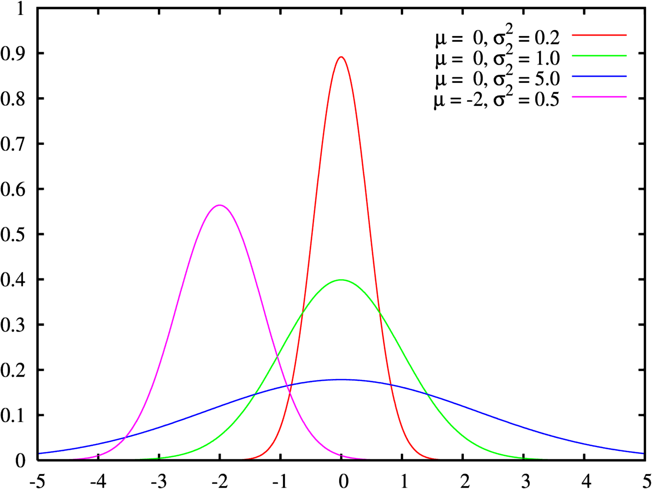**התפלגויות נורמלית –** חשיבותה הרבה נובעת ממשפט הגבול המרכזי, לפיו הממוצע של משתנים בלתי תלויים בעלי אותה התפלגות, לאחר תקנון מתאים, מתכנס בהתפלגות אל ההתפלגות הנורמלית. לכן מופיעה התפלגות זו בכל מקום בו לוקחים ממוצע של משתנים רבים, כגון גובה ממוצע של אנשים באוכלוסייה, ממוצע טעויות מדידה מקריות במדידות חוזרות של אותו גודל, וכדומה. תוחלת µ ושונות 2σ הוא:

**התפלגויות בינומית -** היא התפלגות בדידה המתארת את מספר ההצלחות בסדרה של n  ניסויי ברנולי בלתי תלויים. ההסתברות ל"הצלחה" בניסוי יחיד מסומנת כ-p, וההסתברות ל"כישלון" היא ההסתברות המשלימה (1-p)-‏.

**,** *כאשר*

**התפלגות פואסון(Poisson distribution)**  –

היא התפלגות שלמשתנה מקרי בדיד,

**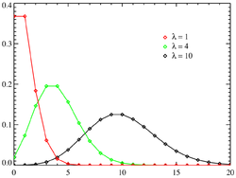**כמו התפלגויות חשובות אחרות, 'התפלגות פואסון' היא למעשה משפחה של התפלגויות בעלת פרמטר אחד, λ ה"קצב", המסומן בדרך כלל באות λ{\displaystyle \ \lambda } . הפרמטר יכול לקבל כל ערך ממשי חיובי. אם X הוא משתנה מקרי בדיד שמתפלג פואסונית, אז הוא יכול לקבל רק ערכים שלמים אי שליליים, וההסתברות לקבלת הערך k היא

התפלגות פואסון מתקבלת כאשר סופרים אירועים נדירים שמתרחשים בפרק זמן קבוע

. <http://phys.columbia.edu/~tutorial/estimation/tut_e_2_6.html>

נושאים נוספים בסטטיסטיקה שעלנו להכיר הם -

**יסודות תורת הדגימה** -עוסקת שבין אוכלוסיה לבין המדגמים הנלקחים ממנה. השטח העוסק בלימוד שיטות הדגימה נקרא תכנן ניסוים.טעות תקן - , כאשר נמדגם N>30.

**תורת המדגמים הקטנים** N<0**3**

2**χ** - מבחן -

**מבחן t - ,** µ - הממוצע, – ממוצע המדגם, s או σ – סטיית התקן של המדגם.

**רגרסיה לינארית או פולינומיאלית**

בעיות של התאמת הפונקציה אלגברית לאוסף נקודות על פני גרף נקראת **רגרסיה** וניתנת ולביצוע בשיטת הריבועים המינימליים

**מדד** – הינה מידה סטטיסטית הבנויה כך, שתשקף שינוים במשתנה ביחס לפרמטר מסוים, כגון, זמן, מיקום או הכנסה.

.

**נספח י"ט**

**מושגי הפיזיקה הניסויית**

**החקירה** **הפֶנוֹמֶנוֹלוגית –** חקירת תופעה בלבד, בלא ידיעת החוקים

**שאלת החקר –** שאלה שמובילה לחקר כמותי ונסיבתי

**ארדואינו –** ממשק מחשב המאפשר תכנות פשוט וביצוע רצף פעולות ומצבים במערכת שליטה חשמלית

**תורת המדידות (השגיאותerror propagation,) -** מע' חוקים המאפשרת הנוחה להבנת השגיאות של וביצוע חיבורן

**ניתוח התוצאות** – ניתוח מתמטי ופיזיקלי של תוצאות החקירה

**דיון ומסקנות** – המסקנות והדיון הנלווים לכתיבת דו"ח הפרויקט או הניסוי

**רב-מודד** (multi-meter) – מכשיר למדידת מתח, זרם והתנגדות (לעתים גם כוון הולכת דיודה ) בתוך מעגל

**דיגיטייזרים** - מכשיר הממיר אותות אנלוגיים למתחים וזרמים דיגיטלית

**מצלמות מהירות**, **-** מצלמה המסוגלת לצלם מכמה מאות תמונות לשנייה ועד כמה אלפים

**קווי השהיה** (delay lines), - מעגל חשמלי או אופטי המאפשר לקבל מופע האות ביציאה מושהה ביחס למופע האות בכניסה

**מחלקי מתח** **–** מתקן חשמלי המאפשר לחלק את המתח שביציאת המעגל

**ספקטרומטר** -מכשיר אופטי המציג קרינה א"מ בהפרדה של אורכי גל

**סינכרוטרונים -** מאיץ חלקיקים, לרוב אלקטרונים, המפיק את הקרינה הא"מ ומנצל אותה לצרכים מחקריים ויישומיים

**מאיץ חלקיקים -** מתקן, המאיץ חלקיקים קטנים, כגון אלקטרונים, פוזיטרונים, ועוד. ההאצה היא באמצעות שילוב שדה חשמלי ומגנטי.

**טוקומקים**- מתקן להיתוך תרמו-גרעיני**,** המשלב שדה מגנטי משתנה עם שדה חשמלי. מקור של השם רוסי.

**מד-כוח** -מכשיר למדידת כוח

**מד-תנועה -** חיישן המודד מרחק וזמן ומתרגם אותו למהירות

**חיישן אופטי -** מכשירי מדידה הרגישים לתחום הנראה של הספקטרום האופטי

**מד-תאוצה -** מכשיר המודד שינוי מהירות כתלות בזמן

**מדי חום -** מכשיר המודד את אנרגיית החום בסביבתו

**צמד תרמי** - זוג מתכות, המגיבות מכנית בצורה שונה להעלאת הטמפרטורה. כך נוצר ביניהם מתח מכני, המתבטא בכיפוף קל לצד כלשהו**.**

**אוסצילוסקופים** - מכשיר המגיב לשינויי מתח על ידי הסטת אלומת אלקטרונים הפוגעת במסך.

**ציוד ואקום** - **במערכות ואקום** – מכשור שנועד לשמור נפח מסוים בוקום נתון, ע"מ לאפשר לחלקיקים לנוע ולהגיב בו בחופשיות

**משאבות רוטציה -** משאבה, היוצרת ואקום יחסית נמוך ע"י שאיבה מכנית של חללים. לרוב משמשת כשלב ראשון ליצירת ואקום.עד כדי torr 10-4

**משאבות דיפוזיה -** משאבות אשר מגבירות ואקום בחלל ע"י יצירת תהליך של דיפוזיה, עד כדי torr 10-6

**משאבות קריוגניות** - משאבות השואבות על ידי יצירת תת-לחץ ע"י קירור. מגיעות ולווקום של החלל החיצון - torr 10-13.

(Free Electron Laser) **FEL** - האצת אלקטרונים בשדה מגנטי מתחלף, ל"שאיבה" נוחה של קרינת הסינכרוטרון מהאלומה

**לייזר(LASER, light amplification by stimulated emission of radiation) - –** מכשיר המפיק ומגביר קרינה א"מ קוהרנטית, מרוכזת , באורכי גל מוגדרים. מהווה כלי חיוני למרבית המחקרים והיישומים הפיזיקליים.

**טלסקופ** – מכשיר אופטי, המגדיל עצמים רחוקים. בעיקר נועדו לחקור את החלל החיצון והרחוק

**מתקן טרבושט trebuchet-** מתקן לחימה מימי הביניים, שנועד להטיל קלעים ואבנים גדולות למרחקים.

**קרומי סבון,** משטחים הנוצרים מתמיסת סבון לפי עקרון אנרגיה מינימלית, עובי של כמה עשרות מיקרונים, שקופים בהפרדה ספקטראלית

**חומר מגורען -** חומר המורכב מגרעינים קטנים בקוטר של כמה עשרות מיקרונים. דוגמה, חול, חרוזים, אורז...נשלט ע"י פיזיקה ייחודית

**גל רוחב -** הפרעות שכוונן ניצב לכוון התקדמותן

**גל אורך** - גל שכוון ההפרעה היא לאורך כוון התקדמותו

**גלים עומדים –** גלים שנקודות ההתאפסות שלהם נשארות באותן נקודות במרחב, ורק המשרעת משתנה. גלים אלו אינם מתקדמים

**קיטוב של קרינה אלקטרומגנטית,** כוון השדה החשמלי ביחס לאופק**.** הקיטוב יכול להיות קווי או אליפטי

**תדירות -** קצב השתנות משרעת הגלים וחזרתם למצב התחלתי

**אורך גל -** הישנות המשרעת באותו גובה ובאותה מגמה, לפי הנוסחה – , vs – מהירות הגל, λ – אורך גל,  *- f*תדירות

**תווך צמיג** – תווך, שמתנגד לגופים שנעים בתוכו

**מהירויות טרמינליות,** המהירות הסופית אליה מגיע גוף, בנופלו בתווך צמיג

**צורות ליסז'ו (**Lissajous figures**) –** צורות גרפיות הנוצרות משילוב של שתי פונקציות סינוסואידליות ניצבות בהפרשי פאזות שונים**.**

**משטחי קלדני ((**Chladni plates **–** צורות יפות, הנוצרות משילוב של גלים עומדים ב-D2, מהרעדה של חומר גרגירי המצטבר בצמתים.

**מתנדים –** גוף המבצע תנודות מחזוריות, שיכולות להיות גם מרוסנות וגם מאולצות

**מעגלי תהודה** – מעגל חשמלי, אלקטרוני, מכני, אופטי או אחר, אשר תנודת סה"כ מרכיביו יוצרות העברת אנרגיה מצד לצד.

**מהירות הקול –** מהירות האותות המועברים במהירות הטבעית של התווך *. P – לחץ, μ –צפיפות התווך.*

**מהירות האור –**מהירות פוטונים של קרינה א"מ, c. ערך זה שווה ל-c=299,792,458km/sec בריק .

**אנרגיה סולארית** – אנרגיה המופקת מקרינת השמש.

**תאים פוטו-וולטאיים –** תאים של מצב מוצק, המותקנים כיום בלוחות, אשר קולטים ישירות את קרני השמש וממירים אותה לאנרגיה חשמלית.

**הולכה (conduction),** העברת חום (אנרגיה) דרך מגע בתוך תווך במהירות אופיינית לאותו חומר.

**הסעת (convection**), העברת אנרגיה ע"י העברת חומר מאזור חם יותר לאזור פחות חם. אוויר חם עולה בקרבת פני הקרקע.

**קרינת חום (heat radiation) –** קרינה א"מ, הנפלטת מגוף הנמצא בטמפרטורה גבוהה ביחס לסביבתו**.**

**חוק ארכימדס –** הוק שהתגלה ע"י ארכימדס, שעל גופים בתווך בנוזל פועל כוח השווה למשקל הנפח שדחה הגוף

**עילוי -** משקל הנוזל שנדחה ע"י הגוף, מפעיל עליו כוח כלפי מעלה. זהו הכוח שאחראי להציף אוניות ולהעלות מטוסים באוויר.

**ציפה –**תכונה של גוף לא לשקוע לגמרי בתוך הנוזל. בד"כ קורה כשהמשקל הסגולי של הגוף קטן מזה של הנוזל.

**שגיאה מוחלטת** –Δa±, גבול הדיוק של אמצעי מדידה נתון, בעל יחידות של הגודל הנמדד, a.

**שגיאה יחסית** – היחס בין השגיאה המוחלטת לבין הערך הנמדד. חסר יחידות, על כן נוח להשוואה בין שגיאות יחסיותשונות. **.**

**סטייה מהערך המחושב –** ניתן ע"י **.** הגודל נתון באחוזים

**שדה** – תכונה של המרחב, שמוענקת לכל נקודה בו. יכול להיות שדה כבידה, שדה חשמלי או מגנטי. יכול להיות 1D או D2 ואף D3.

1. **שריגים** – התקן אופטי הבנוי מרצף צפוף של חריצים המאפשר לקבל הפרדה מרחבית של הקרינה לפי אורכי הגל. [↑](#footnote-ref-2)
2. **מקטבים** – התקן אופטי, המאפשר שינוי מתוכנן של קיטוב הקרינה. [↑](#footnote-ref-3)
3. **קבוע השמש** -הוא עוצמת הקרינה האלקטרומגנטית (הספק ליחידת שטח) שמגיעה מהשמש, במרחק של יחידה אסטרונומית אחת ממנה. מספר זה מייצג את העוצמה הממוצעת של קרינת השמש מחוץ לאטמוספירת כדור הארץ. הקבוע הסולרי מציין את סך הקרינה מן השמש בכל אורכי הגל, ולא רק את האור הנראה לעין אדם. על פי מדידות שבוצעו בעזרת לוויינים, נמדד ערך הקבוע הסולרי כ-1,367 ואט למטר רבוע. [↑](#footnote-ref-4)
4. **חוק סטוקס** -בהידרודינמיקה החוק עוסק בתנועת גוף בתווך צמיג. נוסח על ידי סטוקס *ניסח אותו בשנת 1851.* [↑](#footnote-ref-5)
5. **החוק השני של התרמודינמיקה** - זרימה ספונטנית של חום תמיד תתרחש מגוף חם יותר לגוף קר יותר, ולעולם לא להפך. (ניסוח החוק על פי קלאוזיוס). ניסוח אחר לחוק – כמות האנטרופיה במערכת סגורה לעולם לא קטנה ויכולה רק לגדול. [↑](#footnote-ref-6)
6. **אנטרופיה** – במכניקה סטטיסטית המושג אנטרופיה ((S מתיחס למספר המצבים המיקרוסקופיים האפשריים Ω , בהנחה שהסתברות כל המצבים סבירה באותה מידה,אזי האנטרופיה מוגדרת כ- , כאשר ,*k*Bהוא  קבוע בולצמן . [↑](#footnote-ref-7)
7. עמוס כהן, **טוב מעשה במחשבה תחילה,** בהוצאת מכון מופ"ת, 2001 [↑](#footnote-ref-8)
8. <https://en.wikipedia.org/wiki/Surface_tension> [↑](#footnote-ref-9)
9. Anita Mehta, **Granular Physics**, Cambridge U Press, 2007 [↑](#footnote-ref-10)
10. מראה מקום טוב לטיפול בפונקציות בסל - <http://mathworld.wolfram.com/BesselDifferentialEquation.html> [↑](#footnote-ref-11)
11. מדידת **מהירות האור** על ידי מראה מסתובבת –(wikipedia) :https://en.wikipedia.org/wiki/Fizeau%E2%80%93Foucault\_apparatus [↑](#footnote-ref-12)